

目 录

[序 言 1](#_Toc185318177)

[改 版 序 3](#_Toc185318178)

[前 言 4](#_Toc185318179)

[第一讲 FPGA逻辑电路与VIVADO 9](#_Toc185318180)

[一、猜数字游戏+跑马灯游戏的分析和逻辑实现 9](#_Toc185318181)

[二、Vivado工程——猜数字+简单跑马灯游戏 9](#_Toc185318182)

[2.1 猜数字代码编程 9](#_Toc185318183)

[2.11 vivado工程创建 9](#_Toc185318184)

[2.1.2 在工程中创建或加入verilog文件 16](#_Toc185318185)

[2.1.3 在工程中创建或加入约束文件 18](#_Toc185318186)

[2.1.5 编写verilog代码 21](#_Toc185318187)

[2.1.6 代码的RTL设计图查看 24](#_Toc185318188)

[2.2 代码的综合、实现、位流生成 24](#_Toc185318189)

[2.2.1 代码综合 25](#_Toc185318190)

[2.2.2 实现（Implementation） 27](#_Toc185318191)

[2.3 位流写入Fpga板（PROGRAM） 27](#_Toc185318192)

[2.3.1 将Artix-100T FPGA板与电脑连接，并打开电源开关。 28](#_Toc185318193)

[2.3.2 通过ViVAdo 软件向Artix-100T FPGA开发板写入bit流文件 29](#_Toc185318194)

[2.4功能仿真（SIMULATION） 31](#_Toc185318195)

[2.4.1 测试文件的生成 31](#_Toc185318196)

[2.4.2 测试文件的编写 33](#_Toc185318197)

[2.4.3 运行功能仿真 34](#_Toc185318198)

[2.5 课后练习 34](#_Toc185318199)

[第二讲 时钟分频和数码管动态显示 35](#_Toc185318200)

[一、时钟分频 35](#_Toc185318201)

[1.1 偶数倍时钟分频 35](#_Toc185318202)

[1.1.1 计数法分频 36](#_Toc185318203)

[1.2 奇数倍时钟分频 36](#_Toc185318204)

[1.2.1 一般奇数分频方法 36](#_Toc185318205)

[二、分频应用实例—LED跑马灯 37](#_Toc185318206)

[2.1要求： 37](#_Toc185318207)

[2.2 效果视频： 38](#_Toc185318208)

[2.3 编程实例 39](#_Toc185318209)

[2.4 仿真波形 41](#_Toc185318210)

[三、 分频应用实例—八位7段码动态显示 41](#_Toc185318211)

[3.1七段数码管显示原理： 41](#_Toc185318212)

[3.2 八位共阳极七段数码电路： 42](#_Toc185318213)

[3.3 八位共阳极七段数码管构造： 42](#_Toc185318214)

[3.4 八位共阳极七段数码管驱动电路和约束文件： 43](#_Toc185318215)

[3.5 八位数码管动态显示原理 44](#_Toc185318216)

[3.6 八位数码管16进制字符显程序 44](#_Toc185318217)

[四、分频应用实例—八位7段码跑马灯 47](#_Toc185318218)

[4.1 八位7段码图形编码方式： 47](#_Toc185318219)

[4.2 图形编码实例：矩形变换跑马灯图形编码 48](#_Toc185318220)

[4.3矩形变换7段码编码表 48](#_Toc185318221)

[4.4 矩形变换7段码编程 50](#_Toc185318222)

[4.4.1 八位数码管图形显示程序程序接口 50](#_Toc185318223)

[4.4.2 7段码矩形变换跑马灯程序效果演示 53](#_Toc185318224)

[4.4.3 7段码矩形变换跑马灯程序 54](#_Toc185318225)

[第三讲 ROM（RAM）模块设计流程 57](#_Toc185318226)

[一、FPGA逻辑编程的原理 57](#_Toc185318227)

[二、FPGA中的块（block)RAM和分布式（distributed）RAM的区别 57](#_Toc185318228)

[三、SLICEL、SLICEM功能的异同 57](#_Toc185318229)

[四、LUT RAM实现原理： 59](#_Toc185318230)

[五、常用 RAM实现图 59](#_Toc185318231)

[六、分布式ROM 60](#_Toc185318232)

[七、Vivado ROM IP核的建立 61](#_Toc185318233)

[八、ROM IP核的仿真和上板测试 67](#_Toc185318242)

[第四讲 RegisterFile（RF）模块设计 70](#_Toc185318246)

[一、RF模块接口定义 70](#_Toc185318247)

[二、NEXYS4主板开关定义 71](#_Toc185318248)

[三、主模块、仿真模块和RF模块功能定义 72](#_Toc185318249)

[第五讲 ALU模块设计 75](#_Toc185318250)

[一、ALU模块接口定义 75](#_Toc185318251)

[二、NEXYS4主板开关定义 76](#_Toc185318252)

[三、主模块、仿真模块和ALU模块功能定义 77](#_Toc185318253)

[第六讲 DM（DATA MEM）模块设计 81](#_Toc185318254)

[一、DM模块接口定义 81](#_Toc185318255)

[二、NEXYS4主板开关定义 82](#_Toc185318256)

[三、主模块、仿真模块和DM模块功能定义 83](#_Toc185318257)

[第七讲 四大模块组成串行计算单元 84](#_Toc185318258)

[一、四大模块连接框图： 84](#_Toc185318259)

[二、模拟串行运行一段代码 84](#_Toc185318260)

[三、指令集ISA的分类 85](#_Toc185318261)

[3.1 Mips 指令集 85](#_Toc185318262)

[3.2 ARM 指令集 86](#_Toc185318263)

[3.3 RISC-V 指令集 86](#_Toc185318264)

[3.4 RISC-V 指令集举例： 87](#_Toc185318265)

[四、RISC\_V指令的译码与控制信号生成 88](#_Toc185318266)

[五、四大模块详细连接框图 94](#_Toc185318267)

[第八讲 带转移指令的单周期架构 95](#_Toc185318268)

[一、 本讲主要目的 95](#_Toc185318269)

[二、 本讲的主要内容和任务 95](#_Toc185318271)

[三、分支及转移指令解析 96](#_Toc185318272)

[3.1 B型指令 96](#_Toc185318273)

[3.2 J型指令 96](#_Toc185318274)

[3.3 U型指令 97](#_Toc185318275)

[3.4 Ctrl 模块控制流程的修改： 97](#_Toc185318276)

[3.5 ALU 模块控制流程 99](#_Toc185318277)

[3.6 PC 模块控制流程 100](#_Toc185318278)

[3.7 NPC 模块控制流程 100](#_Toc185318279)

[四、带转移指令的单周期模块连接详细图 101](#_Toc185318280)

# 序 言

计组课间实验使用过的实验台有以下几种，一款基于Altera EP2C20Q240 的实验台，见图一，片上18752逻辑片，开发软件为QuartusII5.1 开发软件。由武汉大学游为涛老师牵头与清华大学科教仪器厂开发的WT-1实验台。可以满足计组、数字逻辑、接口、嵌入式、EDA等课程的教学使用。但该教学实验台体积比较大，学生只能课堂上实验，无法携带。

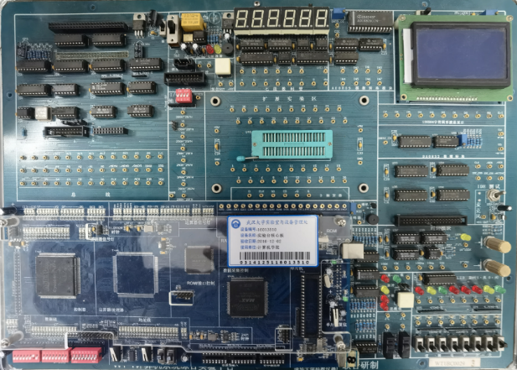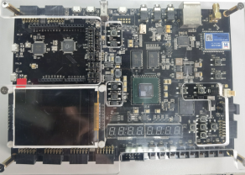 图二

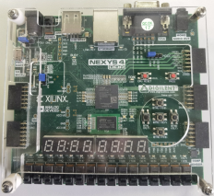 图三

图一

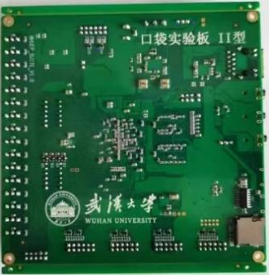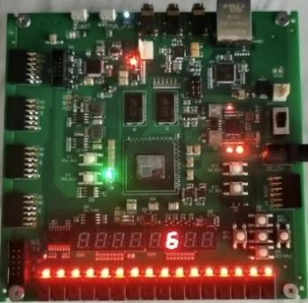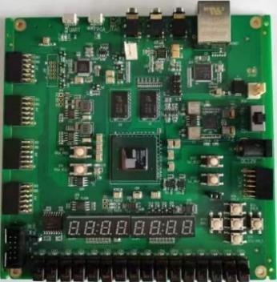

图 四

第二款是2019年由黄健忠老师、蔡朝晖老师、刘树波副院长等老师联合芯来科技有限公司开发了一款便携实验台，见图二。采用XC7A200T-2FBG484I（484引脚），片上33650 逻辑片，740个dsp，板载2颗 256MB DDR3芯片，板载芯来RISC\_V硬核芯片。该机型性能高，携带方便，可以满足可以满足计组、数字逻辑、接口、嵌入式、EDA等课程的教学使用，但成本较高，无法满足所有学生在实验室外的使用，是一款较高级口袋实验室机型。

第三款是Digilent公司开发的NEXYS4 A7-100T，采用xc7a100tcsg324-1芯片，片上15850 个逻辑片，120个dsp。见图三，该机型体积更小巧、便于携带、价格更低廉。符合大多数学生的教学需求，是一款性价比较高的初级口袋实验室机型。

第四款是设备处资助项目，自行研制的最新口袋实验板。RISC-V核心开发板采用Xilinx XC7A200T-2FGG484I芯片，属于Artix-7系列。支持蜂鸟E203 RISC-V软内核，能够运行RISC-V指令集，支持RV32I/E/A/M/C等。板载两颗Micron MT41K128M16JT-125 256MB DDR3芯片，FPGA\_FLASH芯片128Mb。是一款高性能口袋实验平台，性价比高，体积小巧。

为了更好解决学生实验课时不足，实验设备和环境多且杂的问题，为每个学生配置一套口袋实验室，满足学生学习数字逻辑、计组、接口、嵌入式、操作系统等一系列课程，避免不同课课程采用不同实验台、不同系统软件环境和编程语言，减少学生负担、提高学习效率和课外学习兴趣。在学院边金鸾书记和彭蓉副院长的直接推动下，学院向设备处申请到100万专用资金，学院也提供了部分缺口资金，计算机实验教学中心完成NEXYS4 A7-100T口袋实验室600套的招标采购任务。2022年第一学期课间实验是首次全年级采用口袋实验室方案。

为了配合NEXYS4 A7-100T口袋实验室的计组教学，计组实验室专门编写了针对该款实验板的计组课间实验讲义。考虑到学生从数字逻辑课间实验到计组综合实验的时间和难度跨度大，我们特别增加了计组课间实验编程的难度和编程内容，使得学生做完全部实验后可以较容易和计组综合实验衔接上。

本讲义的内容是基于RISC\_V,但重点不是RISC\_V的单周期和流水线的设计，而是学生进入编制完整单周期前所必须掌握的知识点。比如Verilog有关知识点、NEXYS4 A7-100T上板调试方法、仿真、各种接口的调试信息的显示方法、ROM、RAM、寄存器堆、ALU、控制器等的编制和调试，每一模块的程序都是经过实机测试，可以下板、可以仿真、结果可以显示。而且最后几个模块又可以组成一个串行（没有转移指令）单步执行的（含6条指令）单周期计算模型。

编写讲义中参考了蔡朝晖老师的弘毅班教学经验和教案，比如跑马灯程序中的矩形变换就是将弘毅班的矩形变换图案移植改编到NEXYS4板上旳，在此特别感谢蔡老师指导和帮助。另外在编写8位7段码动态显示程序，因为徐爱萍老师在NEXYS4板教学中使用了8位7段码显示字符程序，并将该程序提供给我使用，因此本节的字符显示部分采用了该程序作为例子讲解。图形显示部分对该程序进行修改后实现了图形显示。在此特别感谢徐爱萍老师给予的帮助和支持。最后要感谢其他有关老师， 比如龚奕利老师，肖忠福老师、熊小兵等老师。

计 组 实 验 室

陈伟清、张玉萍、单红、黄健忠

2022年10月19日星期三

# 改 版 序

从疫情爆发的2019年开始使用口袋实验室，我们已经经历了4个年头，从计算机组成原理一门课程，逐步扩展到数字逻辑电路设计、接口、嵌入式系统等课程。

我们的口袋实验室家族也增加了一款新的成员---武汉大学口袋实验板III型（高云版）

该实验板源于2024年广东高云半导体股份有限公司的教育部产学合作项目，目的是设计一套基于国产高端FPGA芯片的实验支撑平台，用于一流大学计算机专业本科阶段的学习实践课程。

同时我们的计组课间实验讲义也做了修改，增加了第八章，单周期转移指令设计一章。将计组综合设计的部分内容下移到课间实验，使得计算机科学专业的同学学习的坡度更加平缓。也让软工、人工智能等专业的同学可以学习硬件的综合编程方法。

最后要感谢学院领导对口袋实验室的一贯的支持和鼓励。也要感谢计组教学组的老师们帮助和配合。比如李清安、熊小兵，龚奕利，贺莲、赵小刚、梁超等老师。

计 组 硬 件实 验 室

蔡朝晖、黄建忠、陈磊、关钢、王毅、陈伟清

2024年12月17日星期二

# 前 言

Xilinx 7系列FPGA包括Spartan-7、Artix-7、Kintex-7、Virtex-7。它们基于ASMBL（AdvancedSilicon Modular Block）架构，ASMBL架构特点是资源按列排布，同一列的资源是相同的。

Xilinx FPGA由CLB（Configurable Logic Block，可编程逻辑单元）、BRAM（Block RAM，块RAM）、DSP48E1（专用数字处理单元）、可编程布线资源、可编程IO资源等部分组成，其中，CLB是实现逻辑功能的基础。

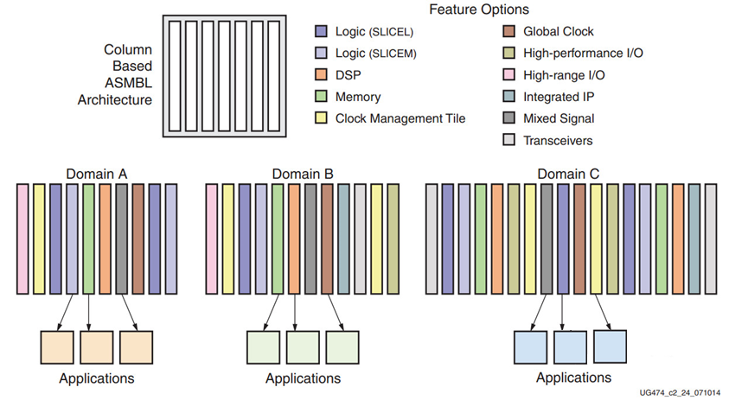

图 ASMBL架构

下图是FPGA的内部结构图（XC7A100），如图下图所示，该FPGA分为8个区域（8个Clock Region）

**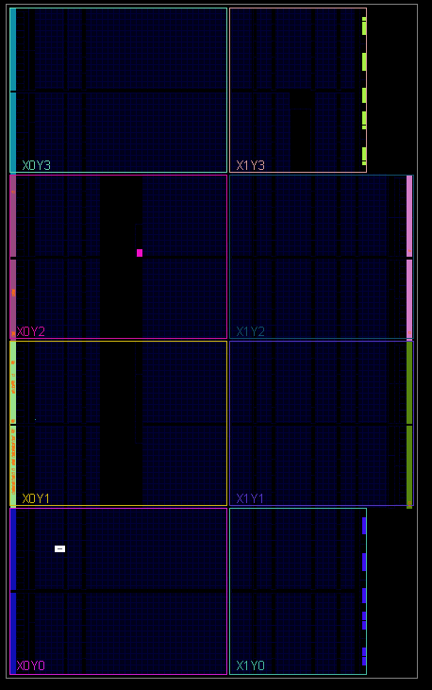**

**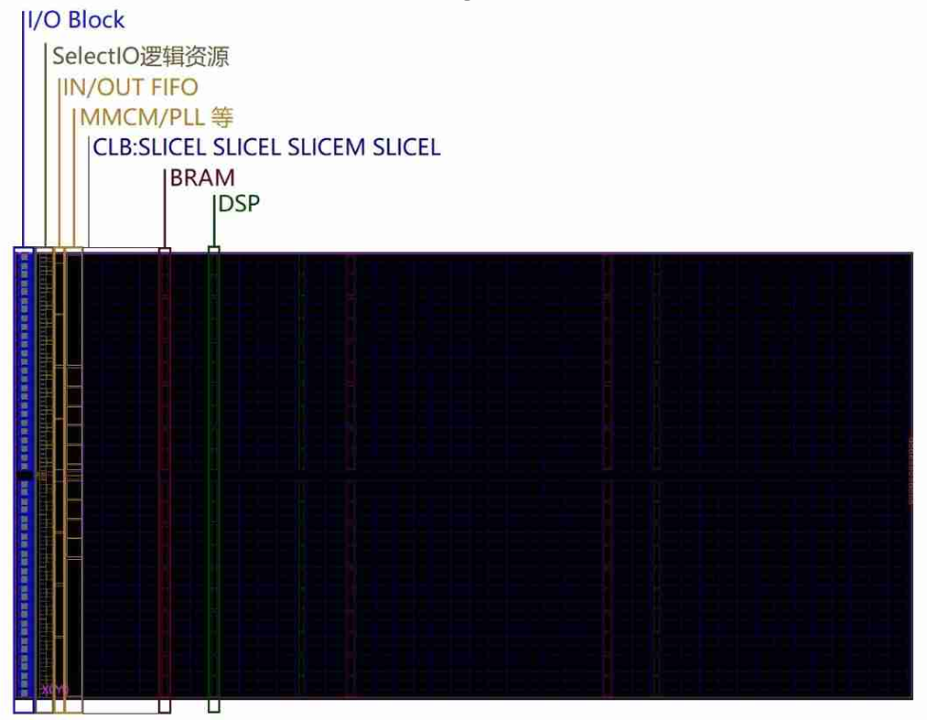**

**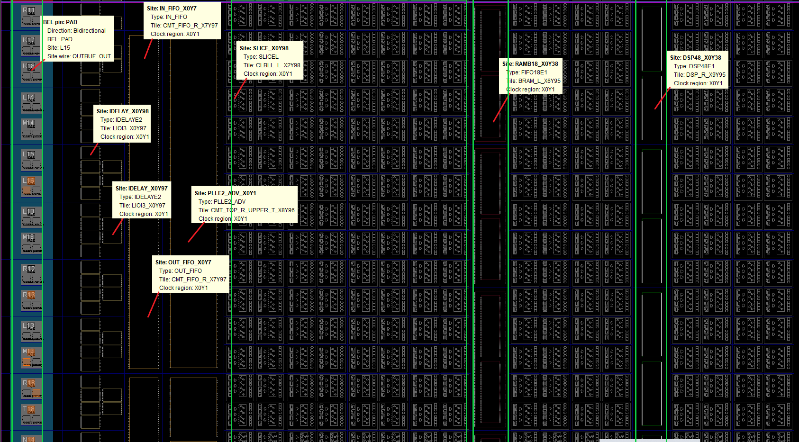**

X0Y1区域放大后的图如图所示，图中最左侧蓝色部分为IO接口，面积最大灰色部分为slice（CLB），粉色部分为BRAM资源，绿色部分为DSP资源（DSP48E1）。

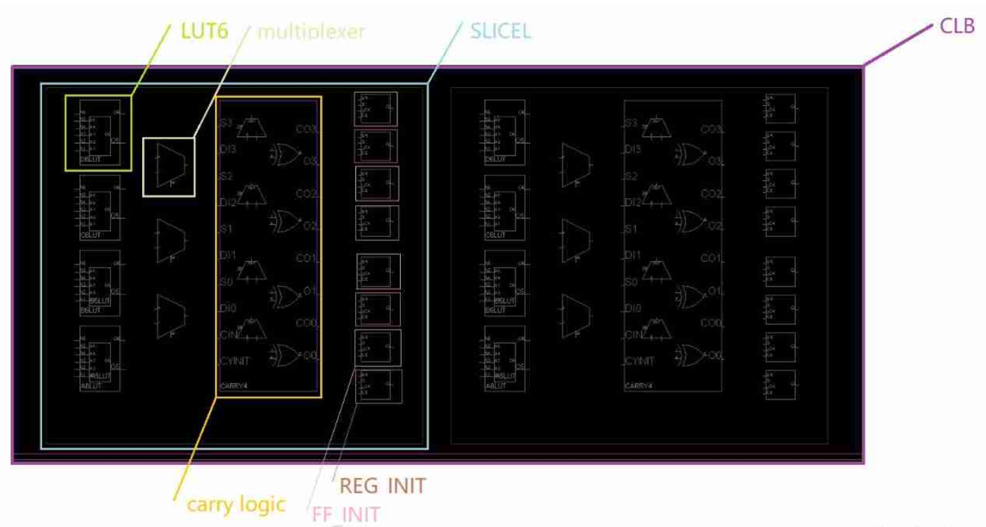

Nexys A7\_100T功能参考图



|  |  |  |  |
| --- | --- | --- | --- |
| **序号** | **组件说明** | **序号** | **组件说明** |
| **1** | 电源插孔 | **16** | 用于（可选）外部电缆的JTAG端口 |
| **2** | 电源开关 | **17** | 三色（RGB）LED |
| **3** | USB主机连接器 | **18** | 滑动开关（16） |
| **4** | PIC24编程端口（工厂使用） | **19** | LED（16） |
| **5** | 以太连接器 | **20** | 电源测试点 |
| **6** | FPGA编程完成LED | **21** | 八位7-seg显示屏 |
| **7** | VGA连接器 | **22** | 麦克风 |
| **8** | 音频连接器 | **23** | 外部配置跳线（SD / USB） |
| **9** | 编程模式跳线 | **24** | MicroSD卡插槽 |
| **10** | 模拟信号Pmod端口（XADC） | **25** | 共享UART / JTAG USB端口 |
| **11** | FPGA配置复位按钮 | **26** | 电源选择跳线和电池头 |
| **12** | CPU复位按钮（用于软核） | **27** | 电源良好的LED |
| **13** | 五个按钮 | **28** | Xilinx Artix-7 FPGA |
| **14** | Pmod港口 | **29** | DDR2内存 |
| **15** | 温度感应器 |  |  |

# 第一讲 FPGA逻辑电路与VIVADO

## 一、猜数字游戏+跑马灯游戏的分析和逻辑实现

目的：设计一个电路，将拨码开关输入的4位二进制数与预设的4位二进制数（1010）进行比较，正确将点亮一位第15号led灯或逐个点亮第#15—>#0号led灯。通过编制这个最简单的游戏电路，让学生逐步熟悉和掌握Vivado的工程建立、Verilog的常用建模方法、Vivado功能仿真和NEXYS4\_100t电路板调试过程。最终可以独立编制和调试一个简单的硬件电路。

## 二、Vivado工程——猜数字+简单跑马灯游戏

### 2.1 猜数字代码编程

#### 2.11 vivado工程创建

打开Vivado软件，创建我的第一个工程项目

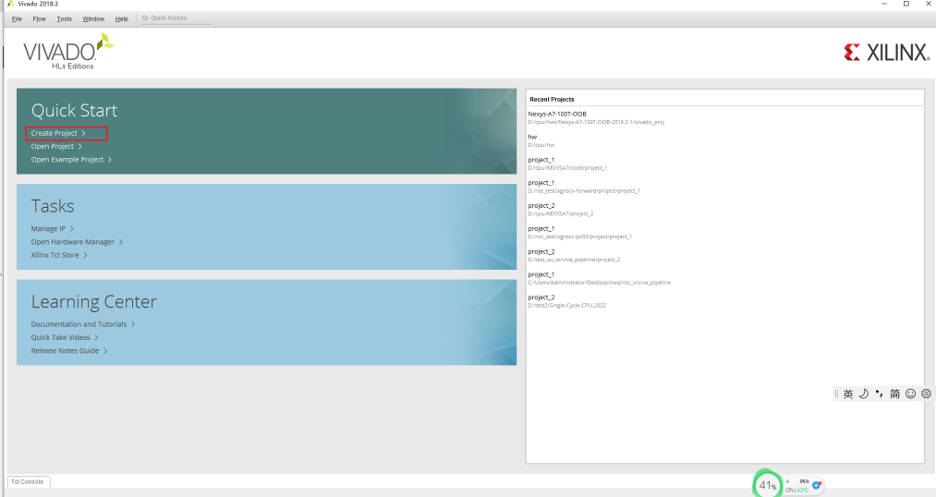

工程向导页面弹出

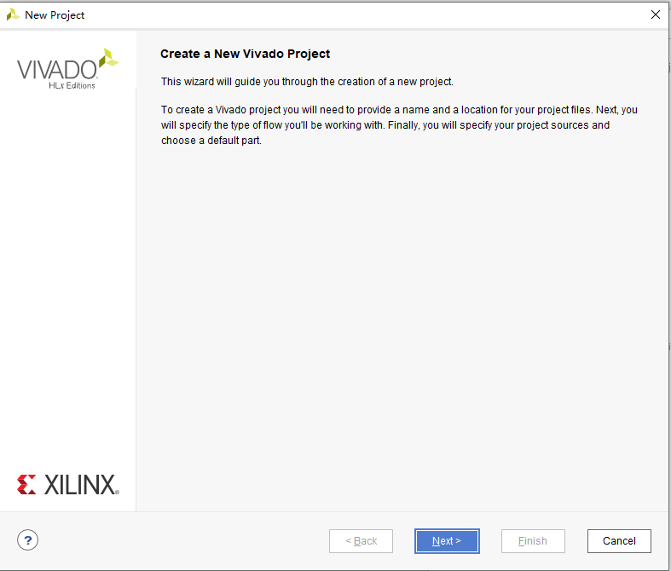

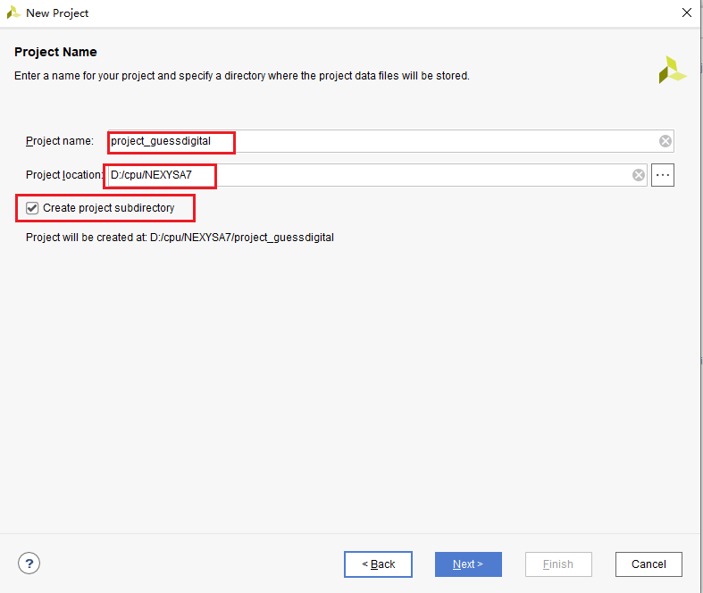

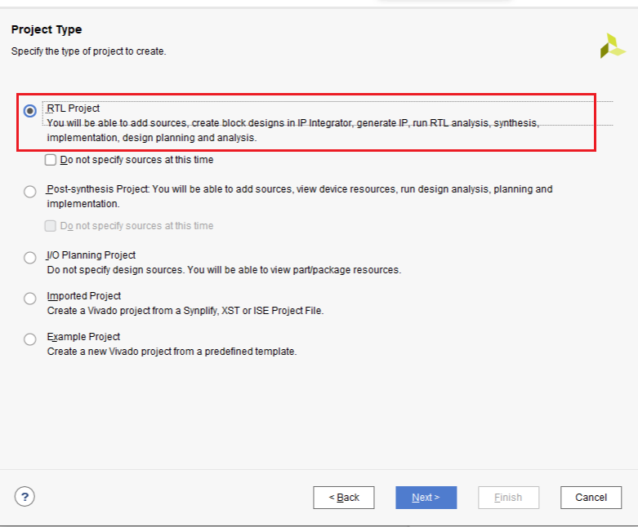

注意：RTL（Register Transfer Level）描述寄存器到寄存器之间的逻辑功能描述电路的HDL层次。RTL级是比门级更高的抽象层次。

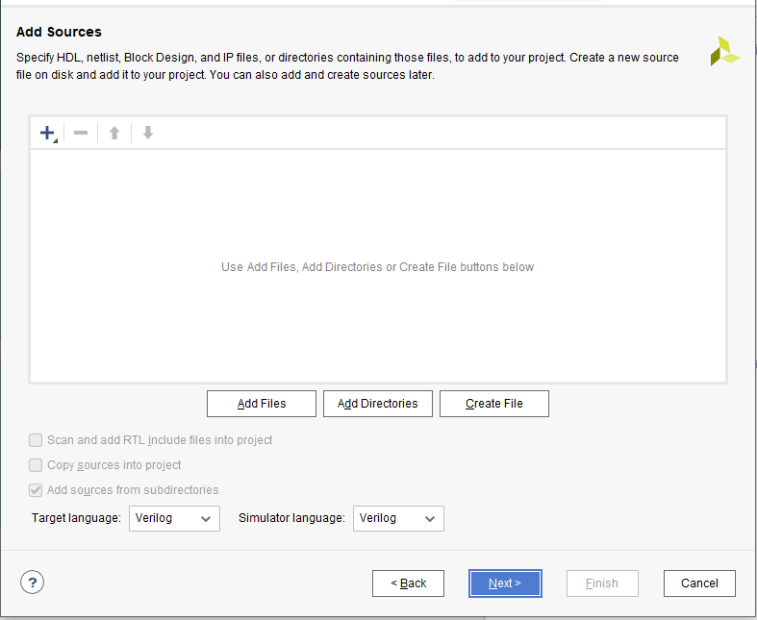

本次暂时不加源文件

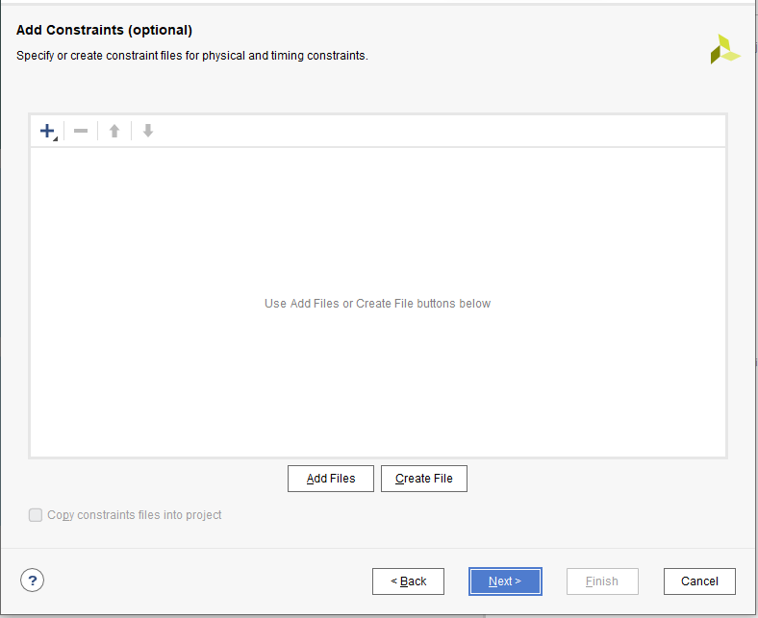

本次暂时不加。

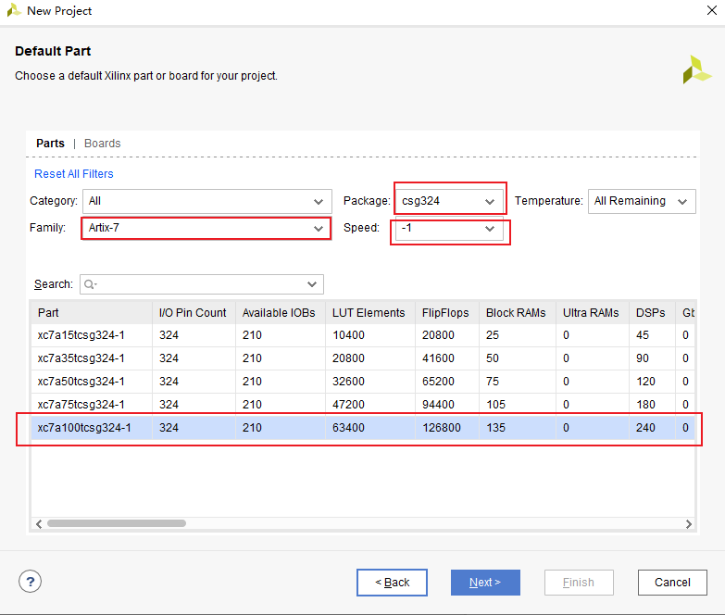

芯片的参数大家可以参考下图：

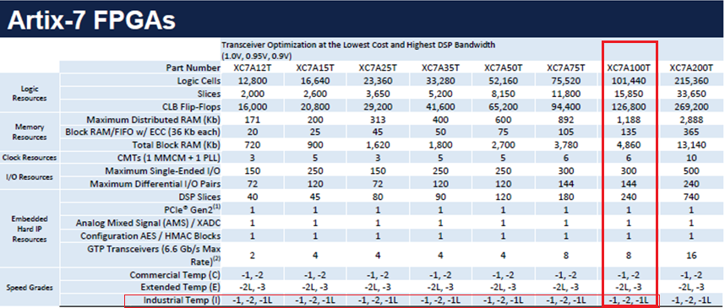

**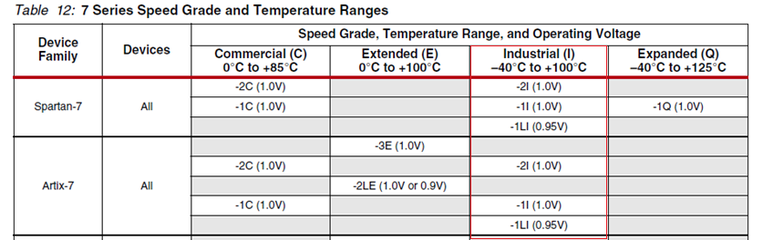**

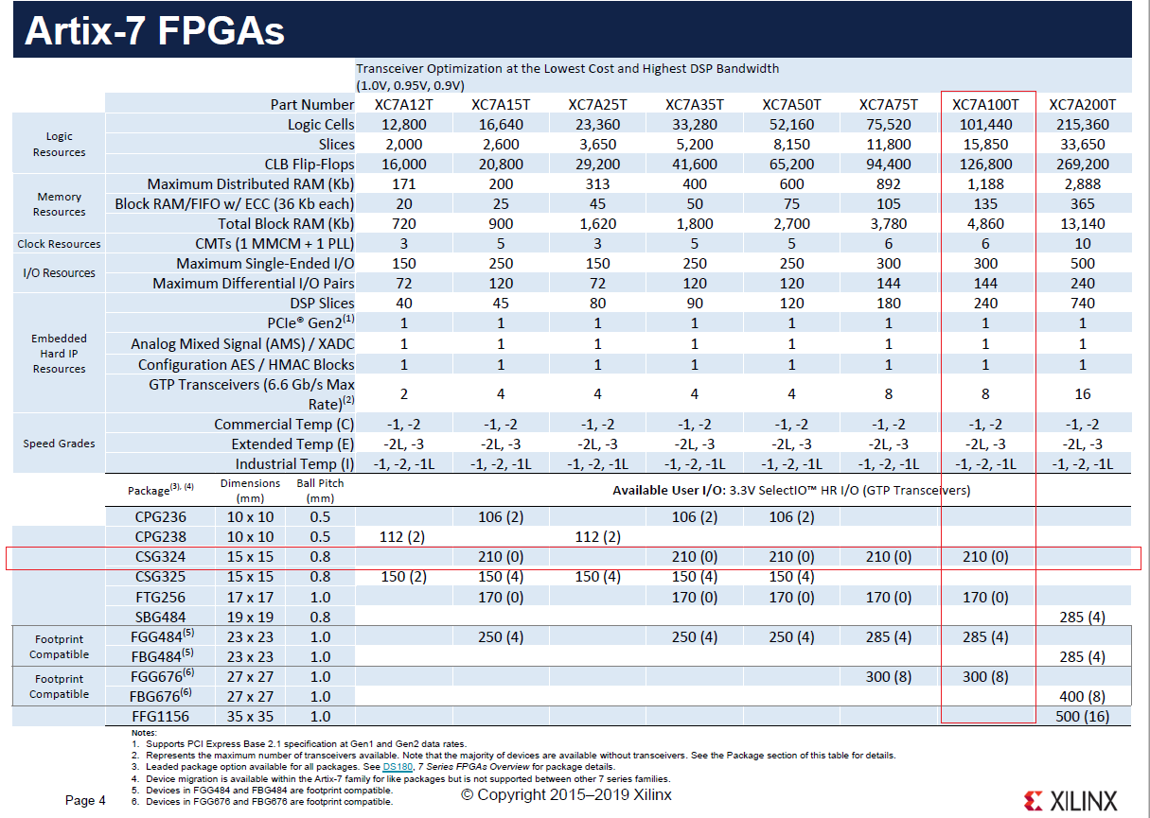

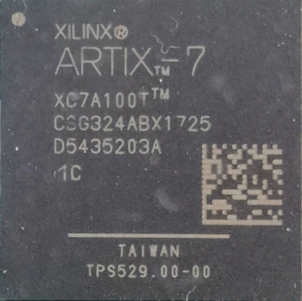

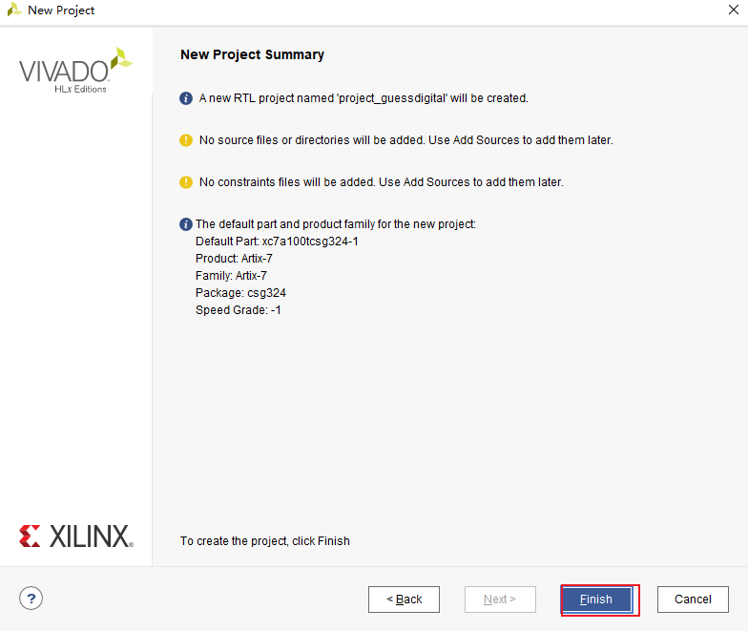

#### 2.1.2 在工程中创建或加入verilog文件

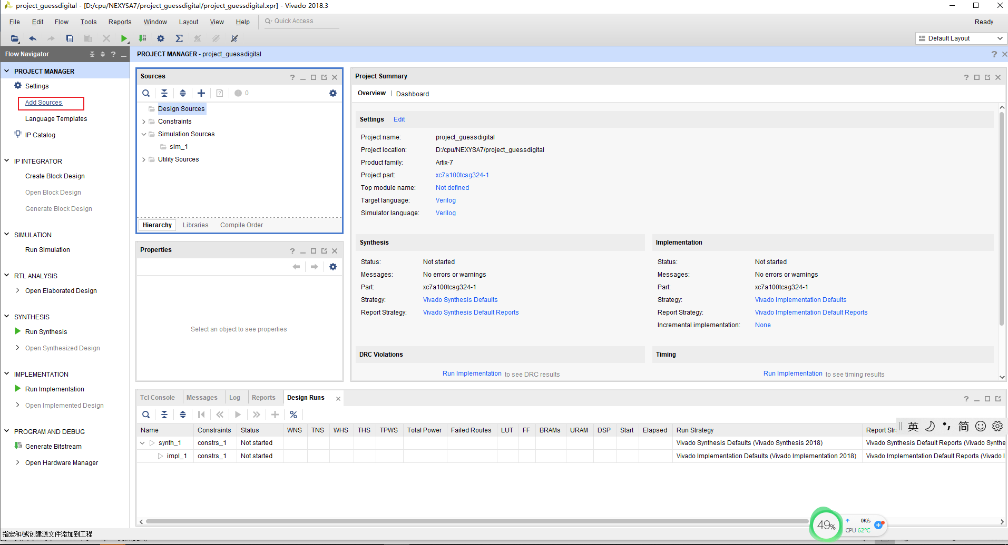

点击Adding下面加入Verilog 文件

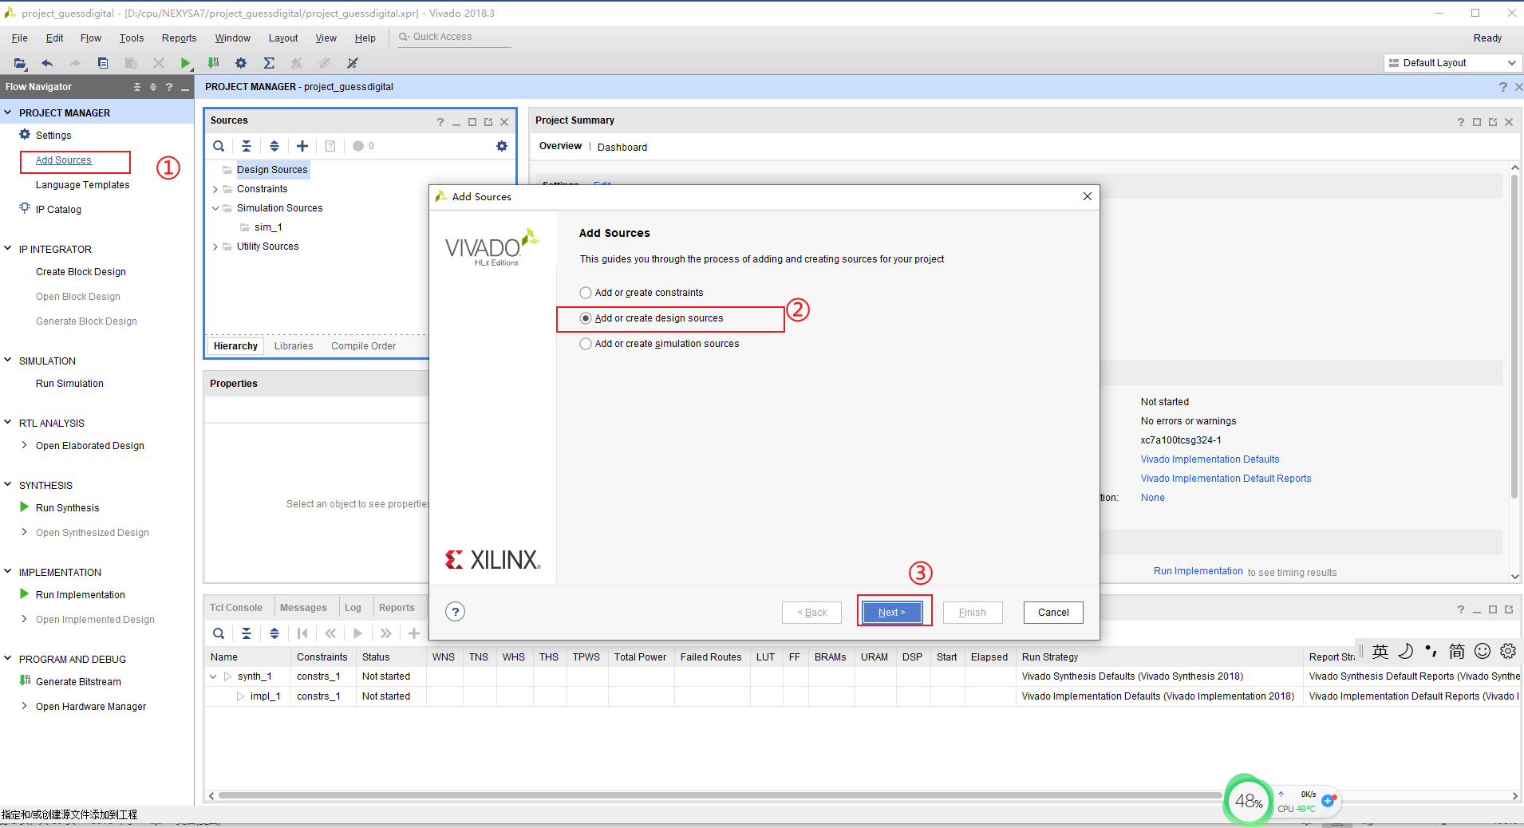

上图：用①②③三步创建一个verilog 文件

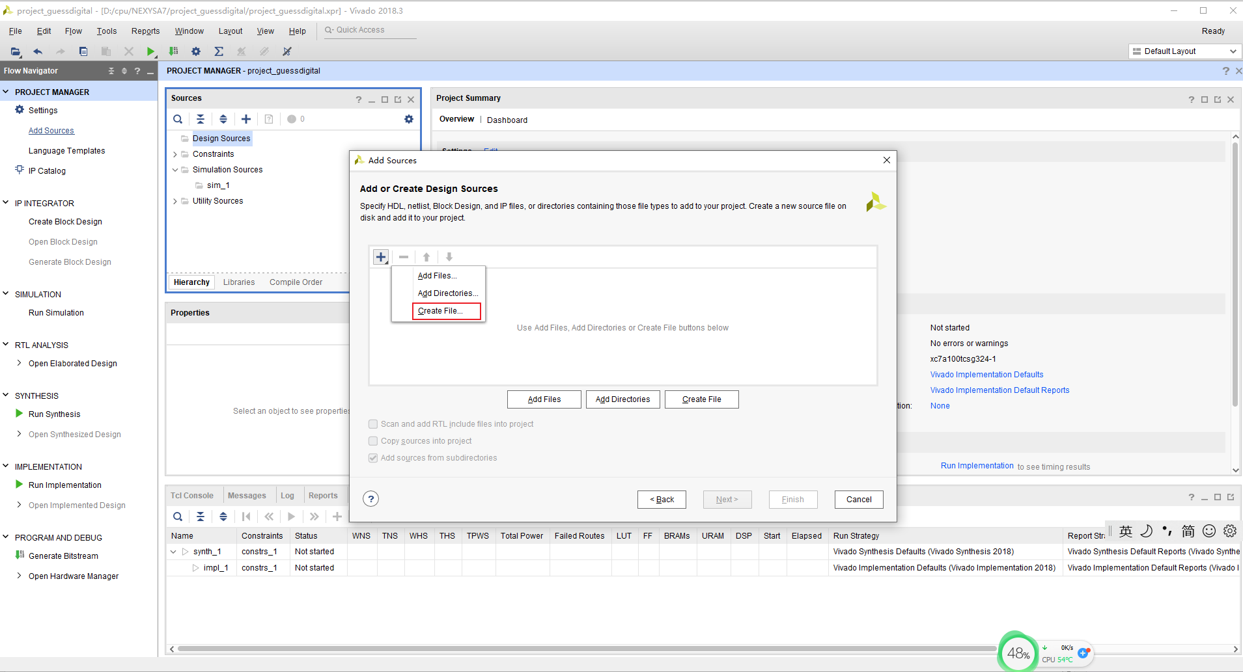

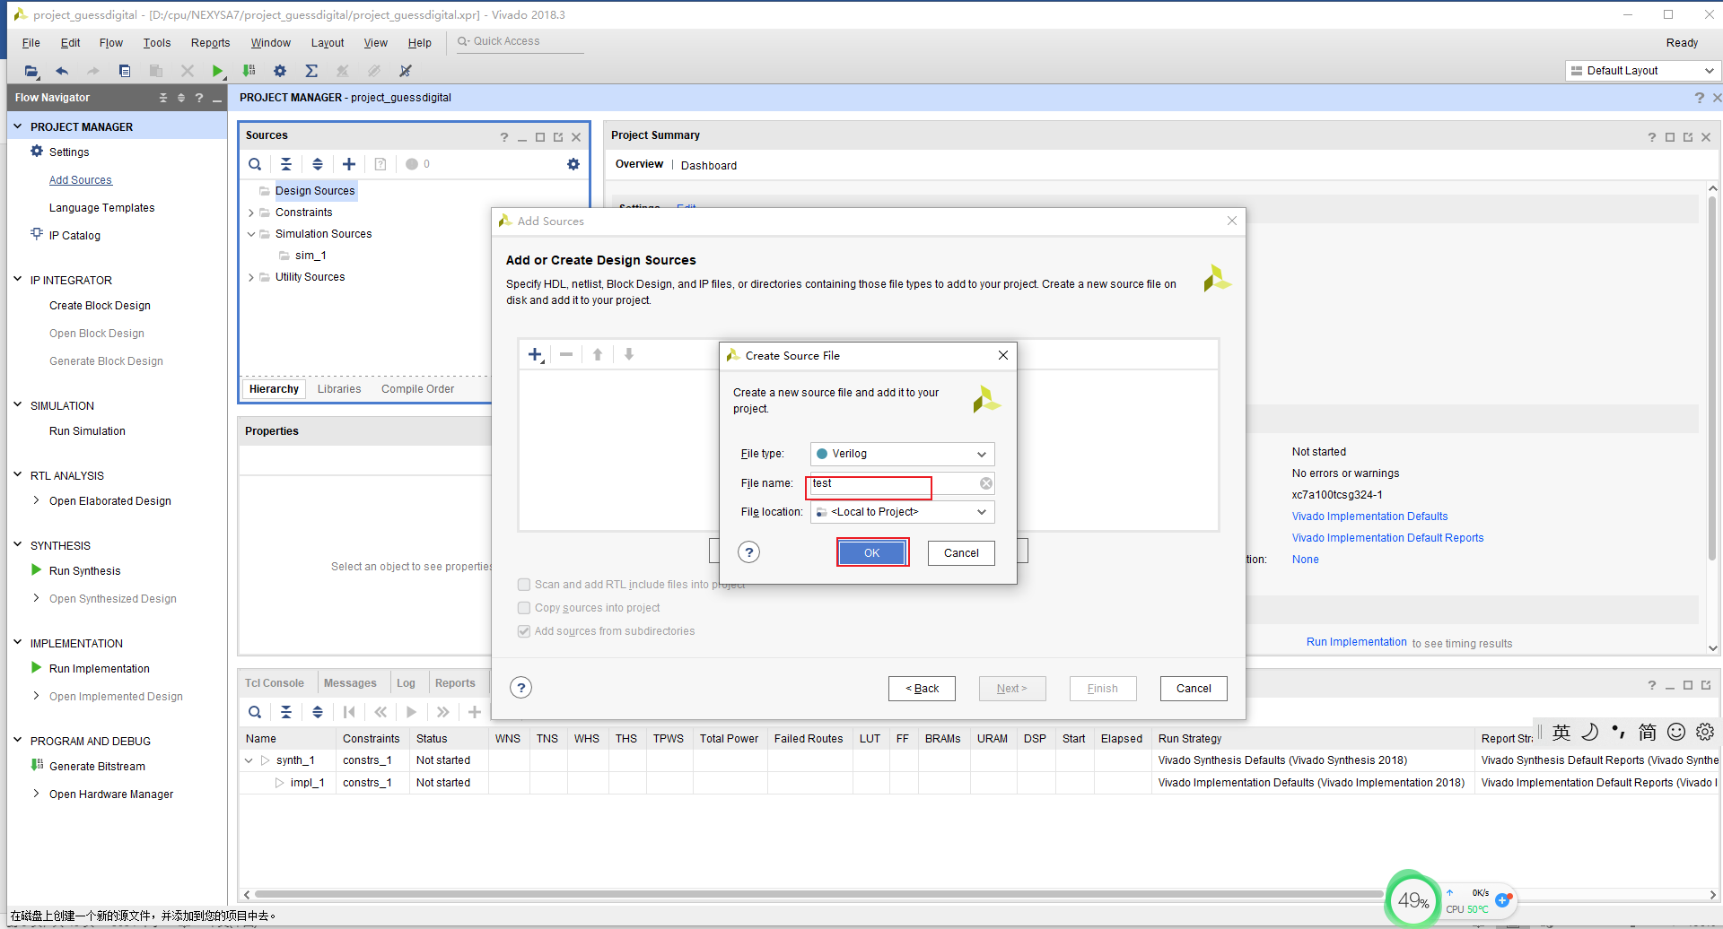

点击上图OK，不要定义模块参数，完成空verilog文件生成

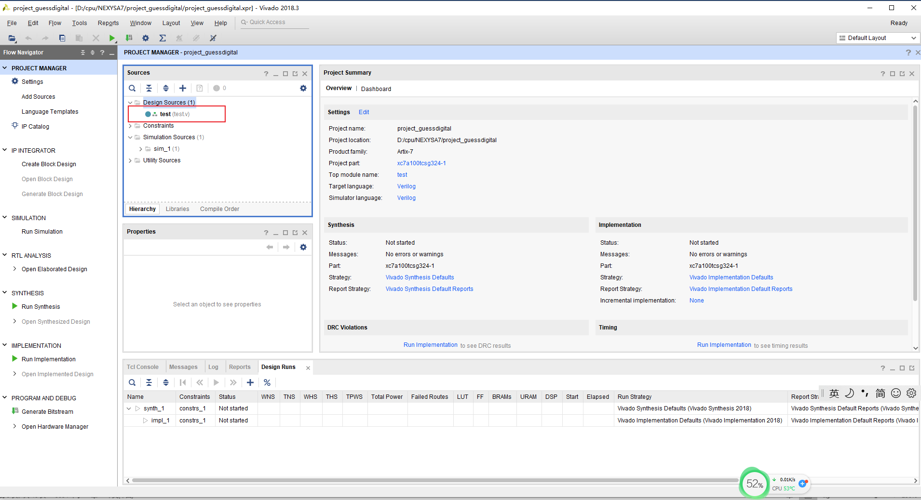

#### 2.1.3 在工程中创建或加入约束文件

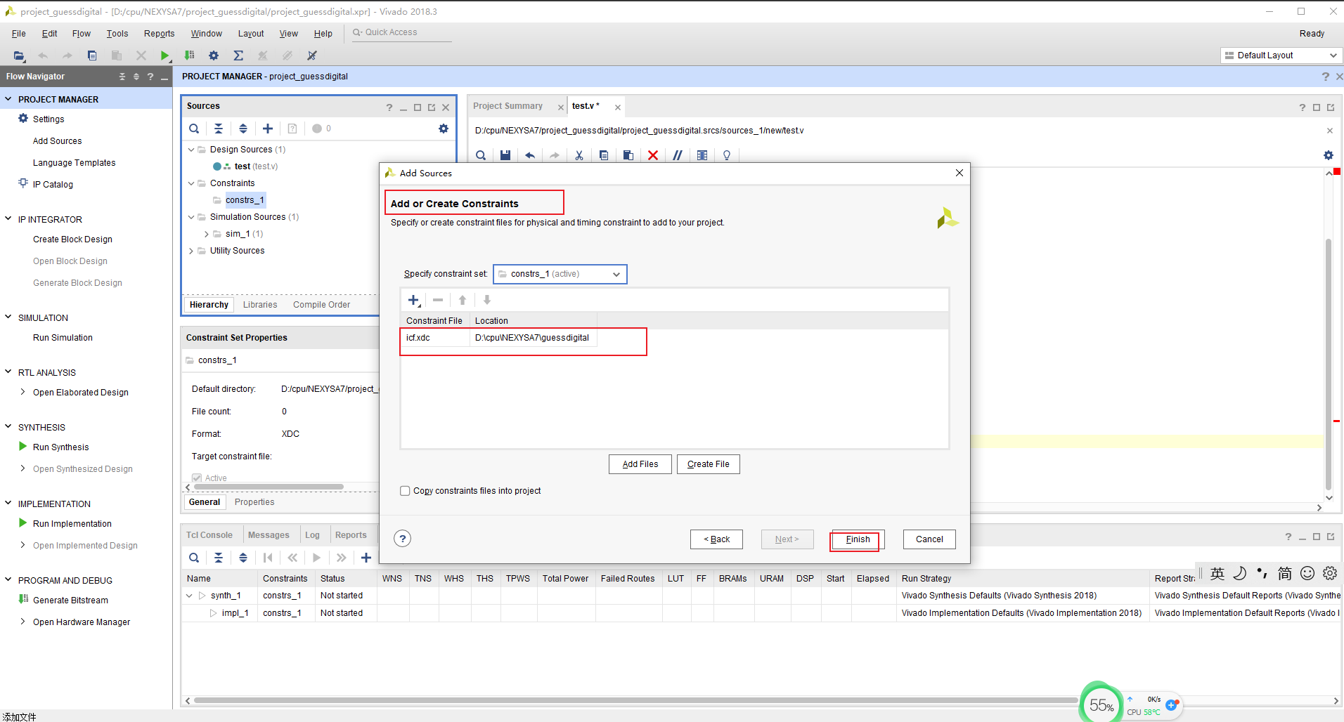

加入约束文件

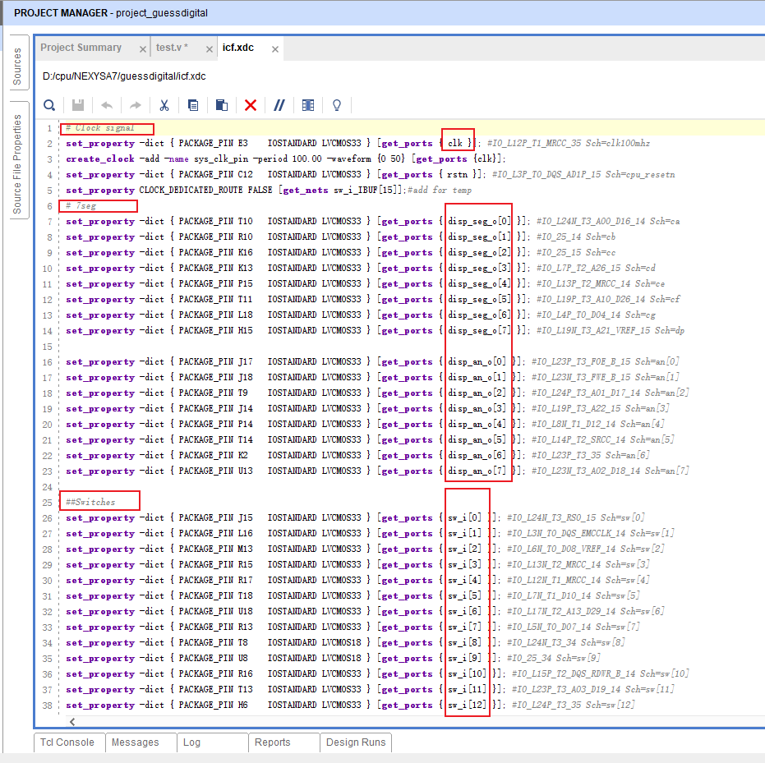

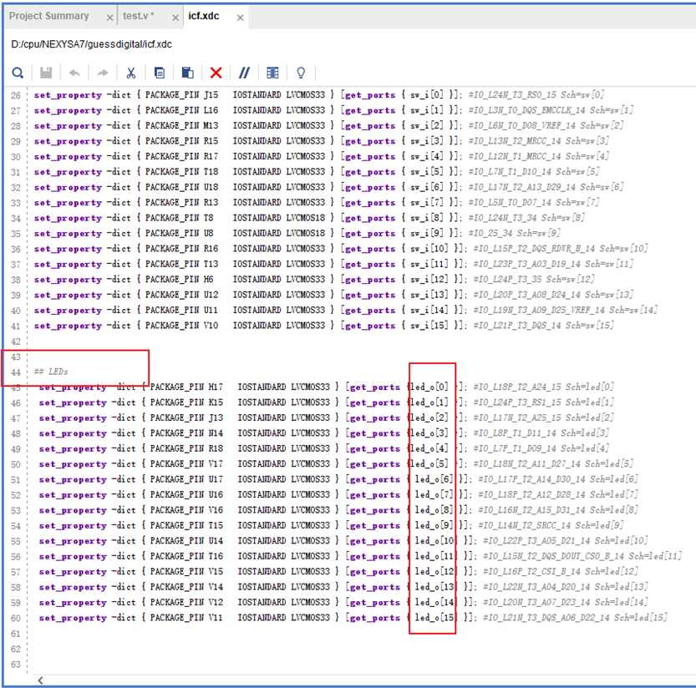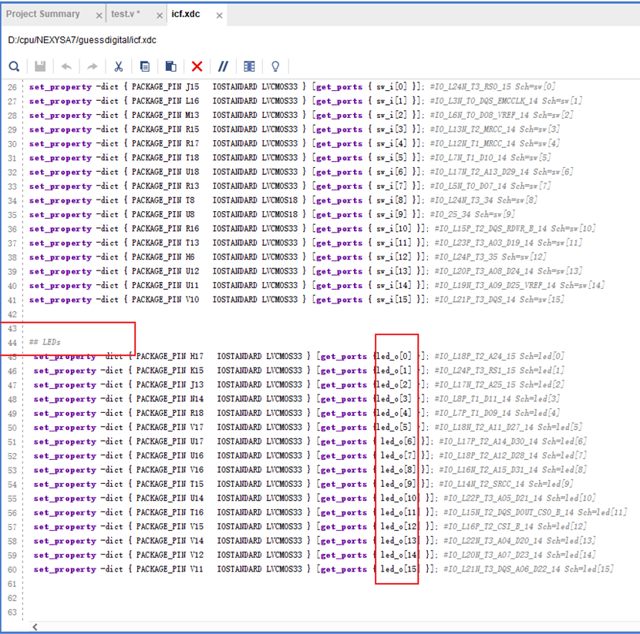

#### 2.1.5 编写verilog代码

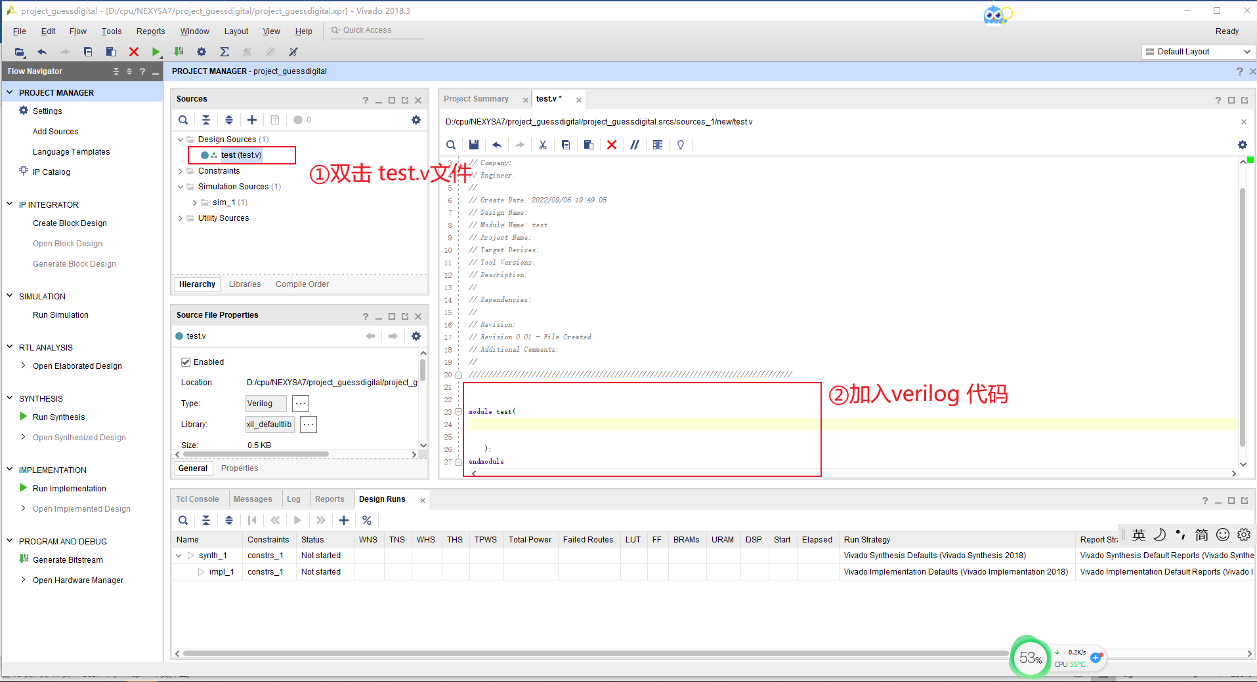

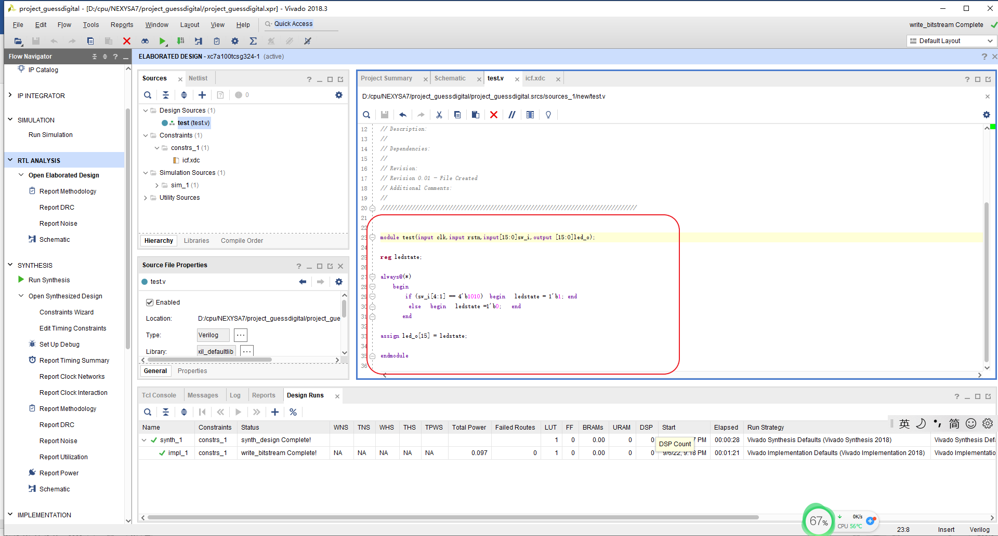

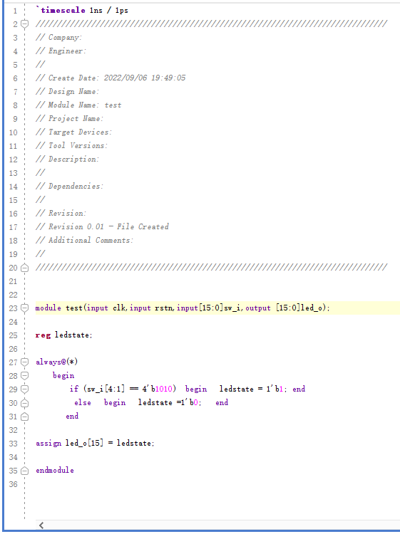

#### 2.1.6 代码的RTL设计图查看

**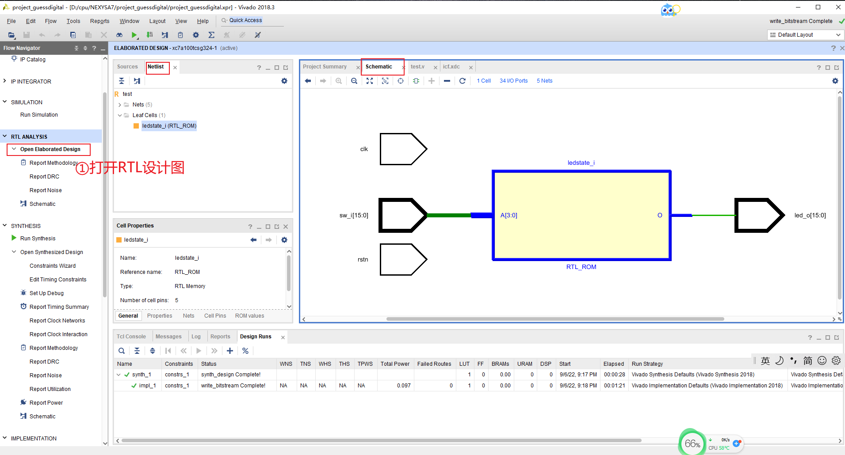**

### 2.2 代码的综合、实现、位流生成

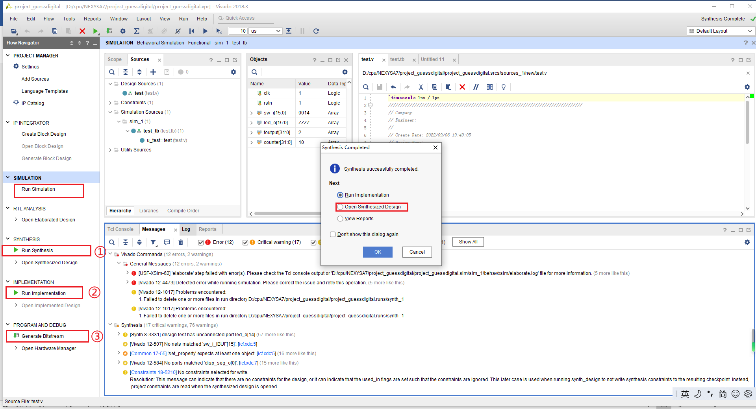

注意：

1）代码输入完毕后我们不知道程序的功能正确与否，一般可通过**功能仿真**来验证，这个放到稍后再讲。

2）功能仿真正确后，电路的生成还要再做三件事：综合、实现、位流生成

#### 2.2.1 代码综合

**单击下图中①选项**，对代码综合，实现逻辑功能块到门级网络的转换。综合完成后，可以

**单击下图中②选项，** 查看综合的结构图，如图所示。

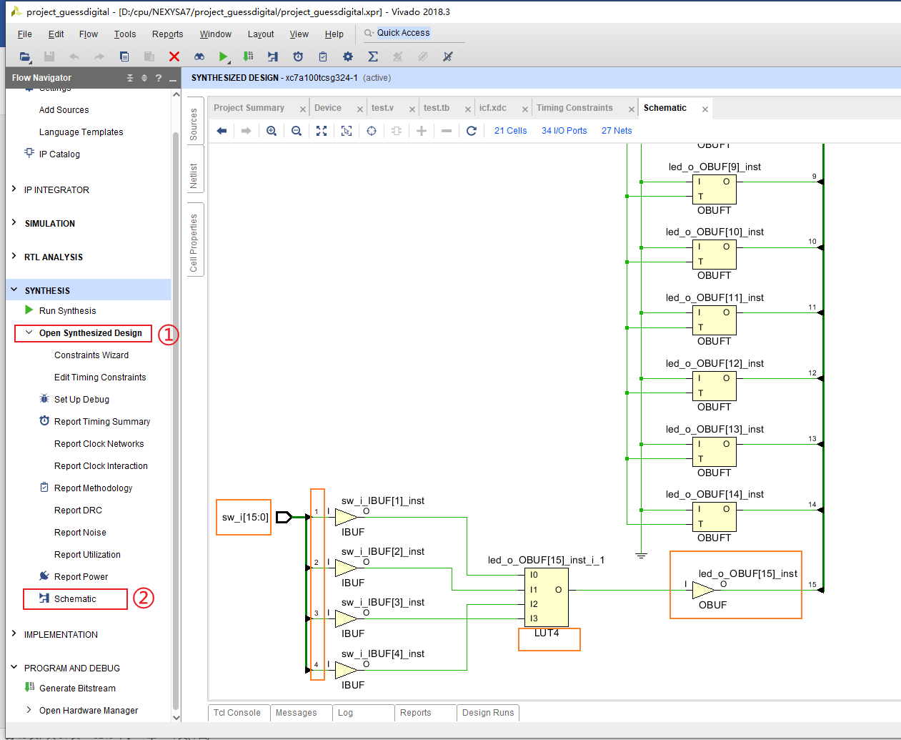

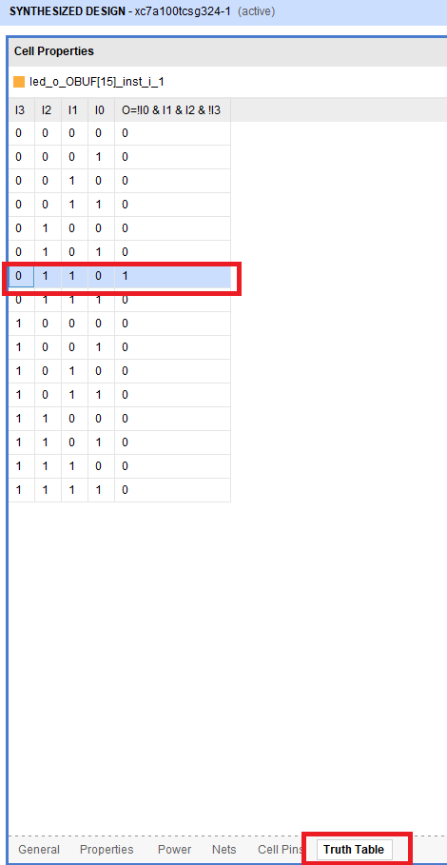

#### 2.2.2 实现（Implementation）

将门级网络表映射为目标硬件上的资源，并布局布线。

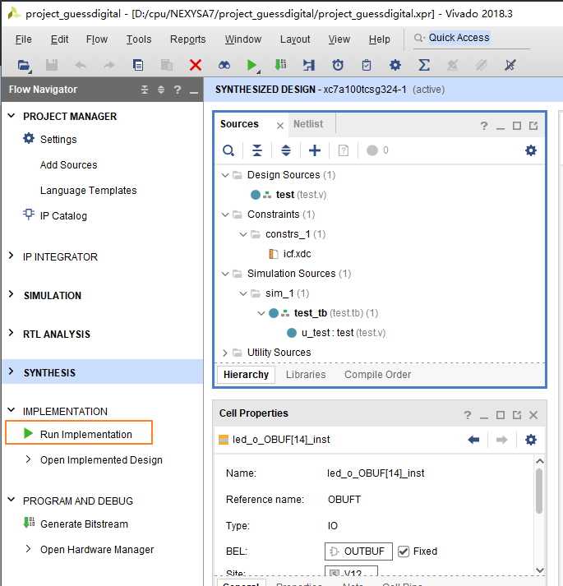

2.2.3 生成位流（Generate Bitstream）

将布局布线数据转换成目标硬件上的配置数据。见上图菜单栏。

### 2.3 位流写入Fpga板（PROGRAM）

将生成的位流数据写入Fpga板，这些配置数据生成实际的硬件电路。具体步骤如下图

#### 2.3.1 将Artix-100T FPGA板与电脑连接，并打开电源开关。

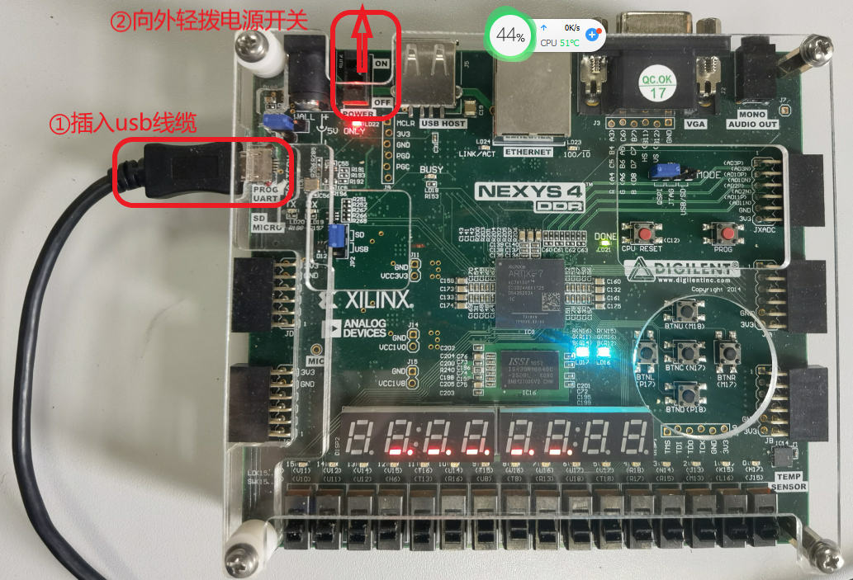

#### 2.3.2 通过ViVAdo 软件向Artix-100T FPGA开发板写入bit流文件 。

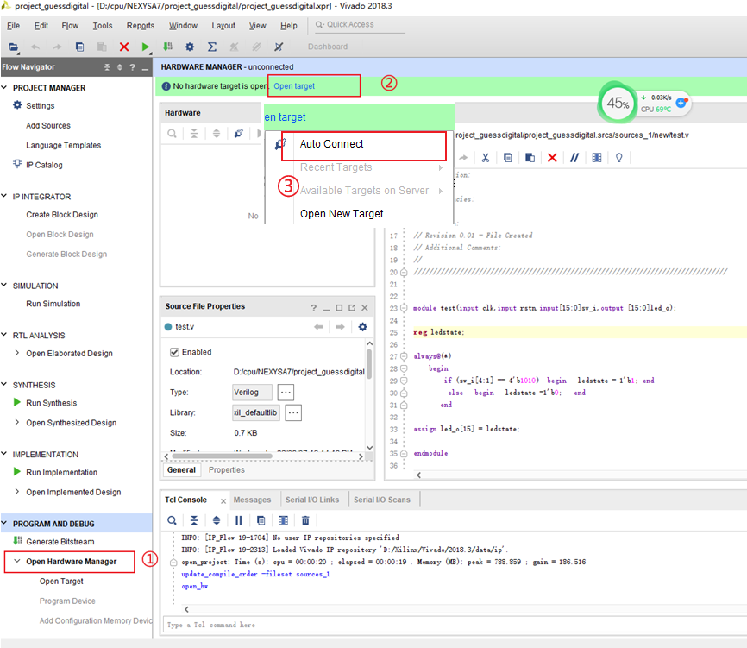

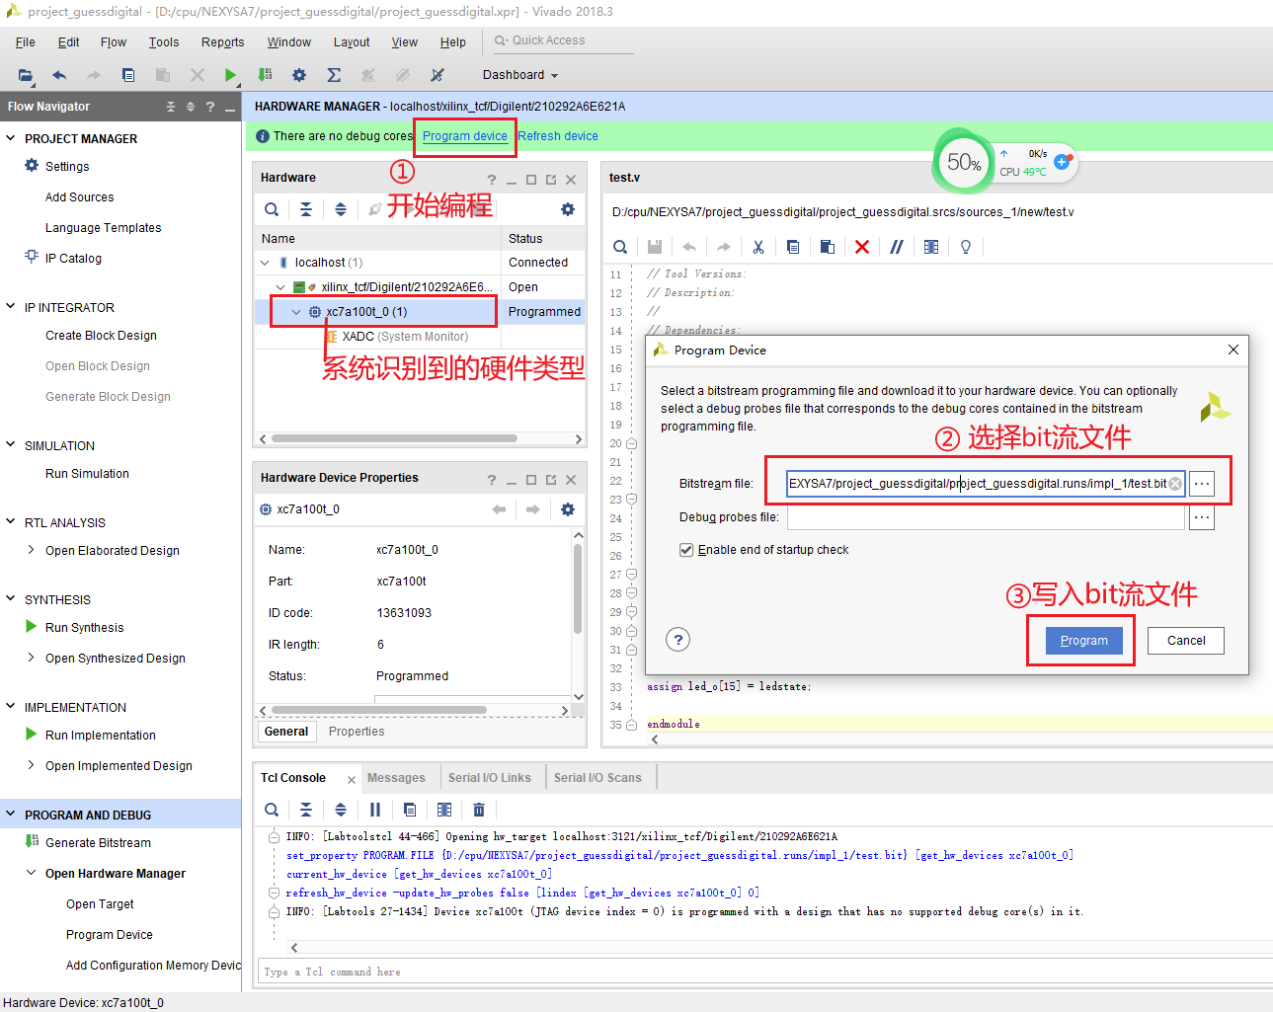

2.3.3 写入Artix-100T开发板后，硬件电路运行图

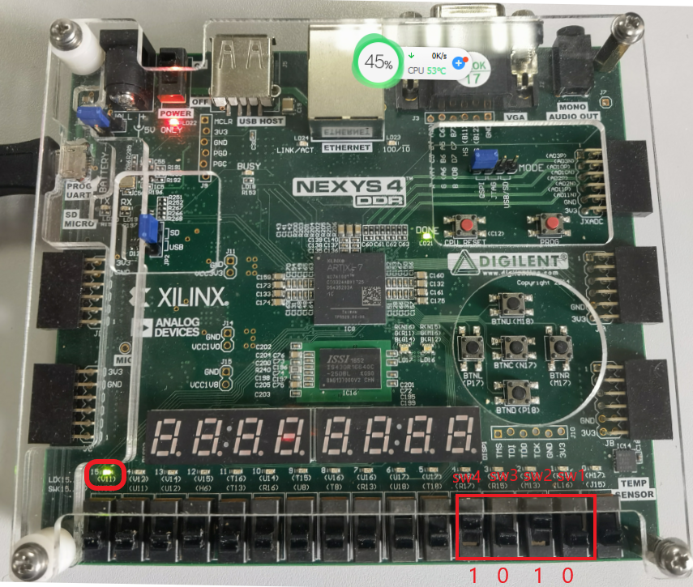

### 2.4功能仿真（SIMULATION）

#### 2.4.1 测试文件的生成

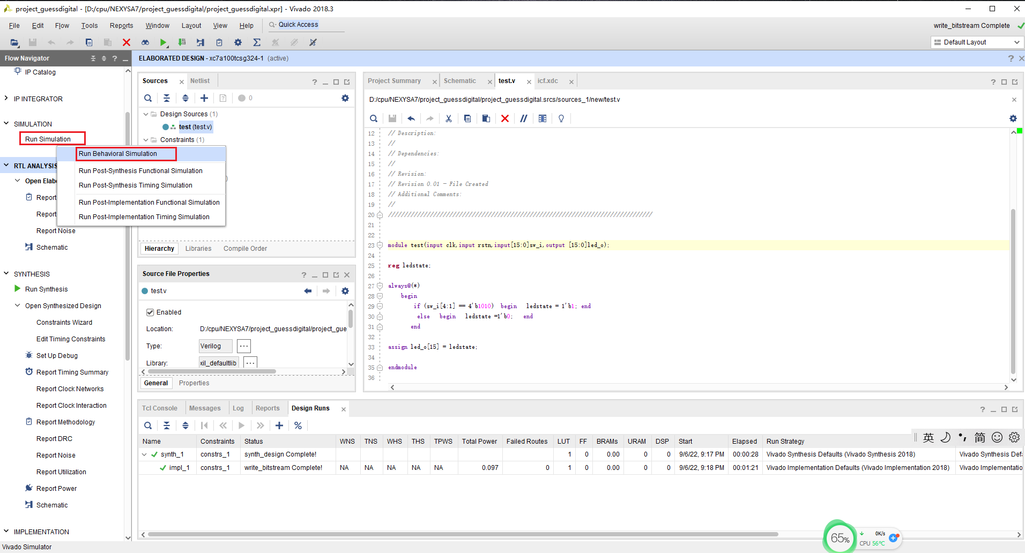

**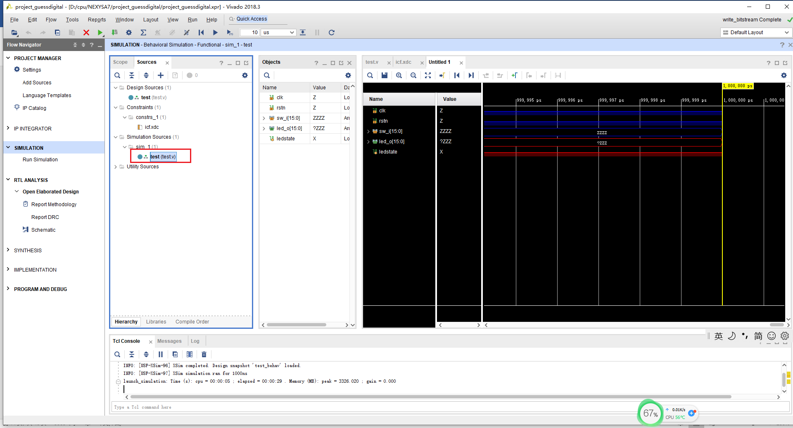**

**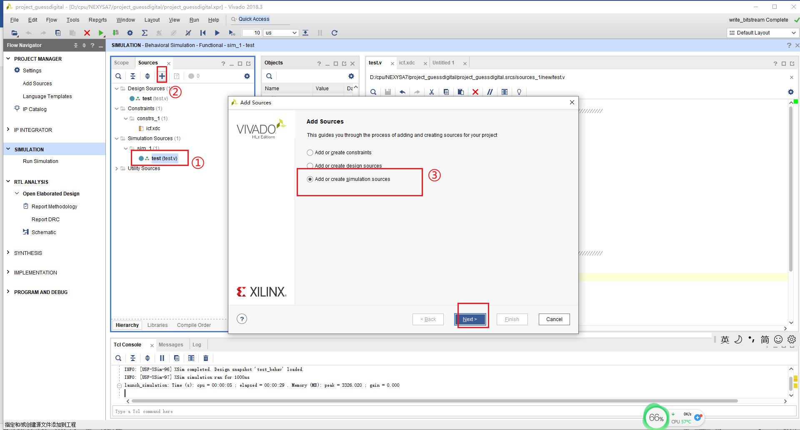**

**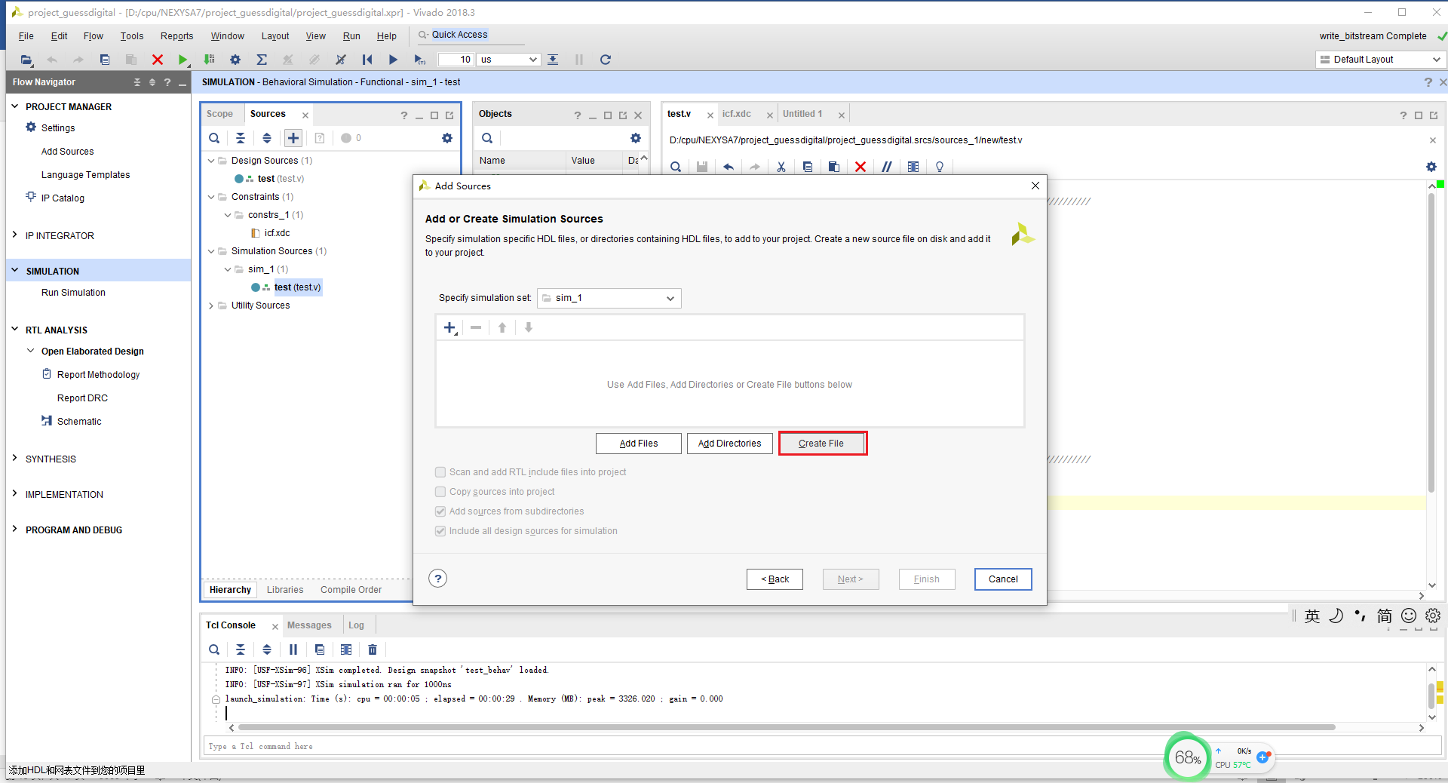**

**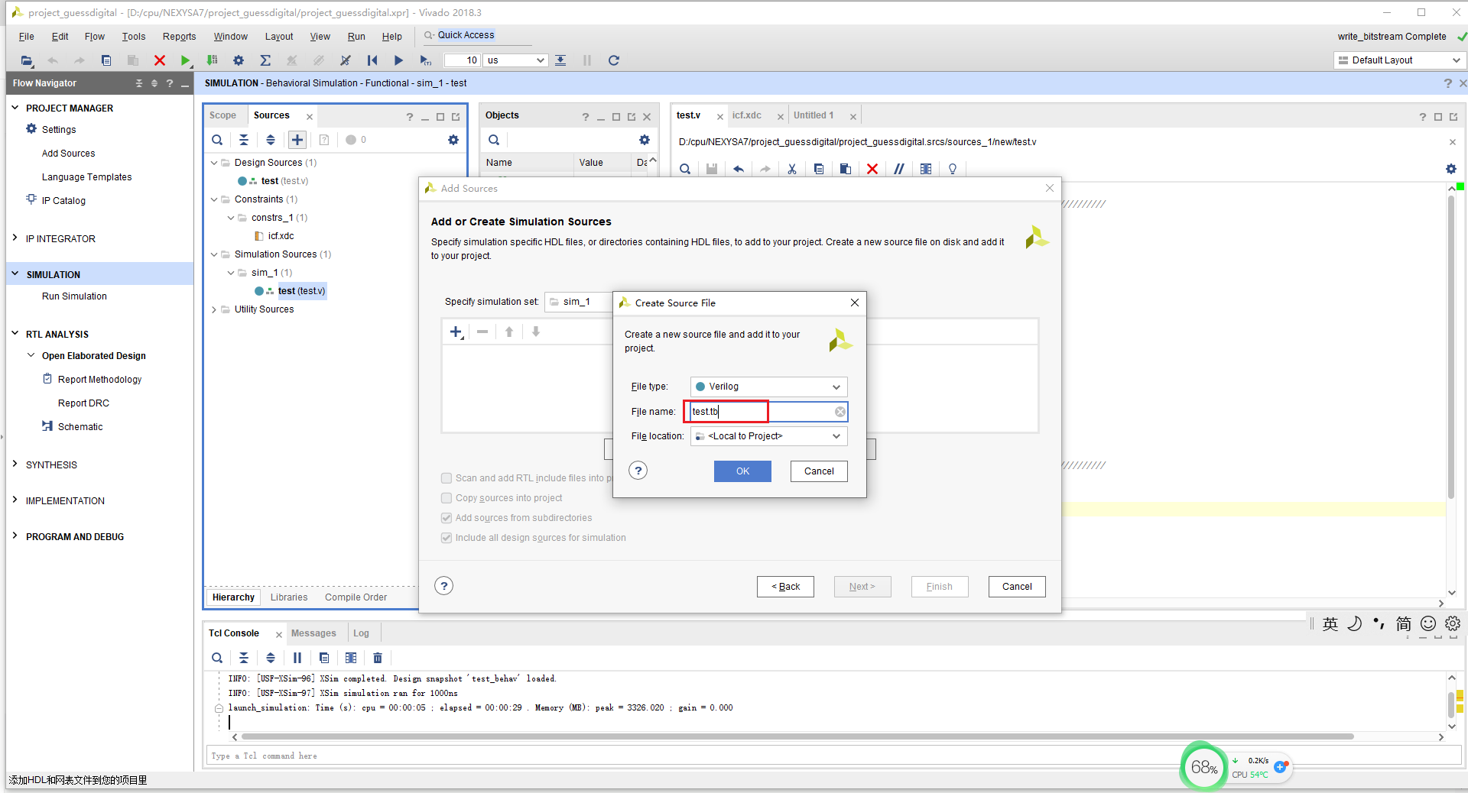**

**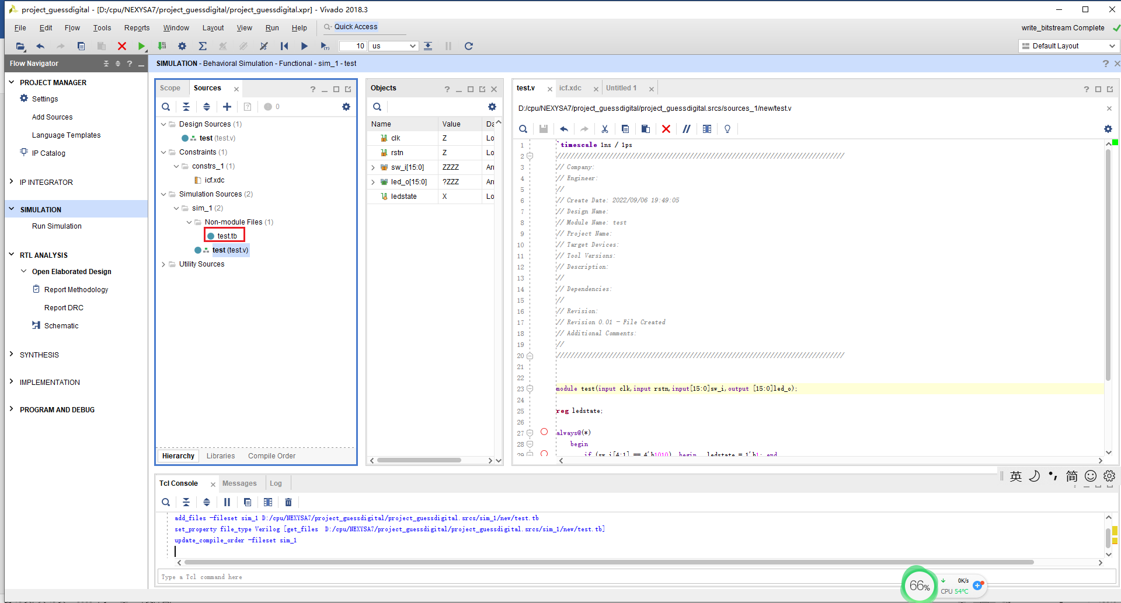**

#### 2.4.2 测试文件的编写

测试文件一般包含以下几块功能

1）被测试模块的例化

2）被测模块输入信号的生成和设置初值

3）时钟信号、复位信号生成

4）测试值的输出（调试文件输出和显示输出）

**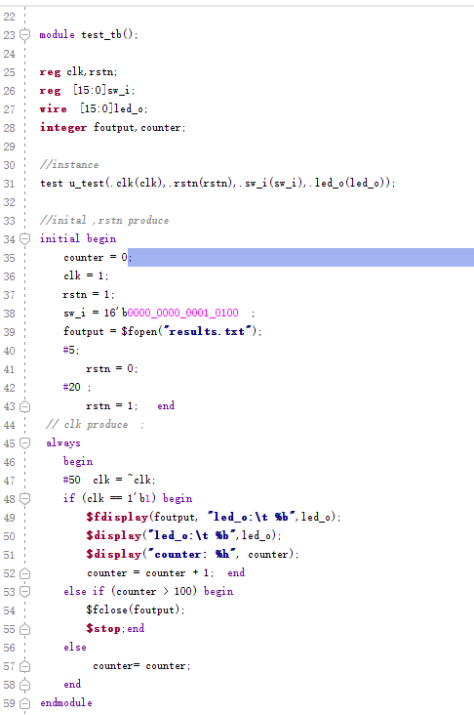**

#### 2.4.3 运行功能仿真

**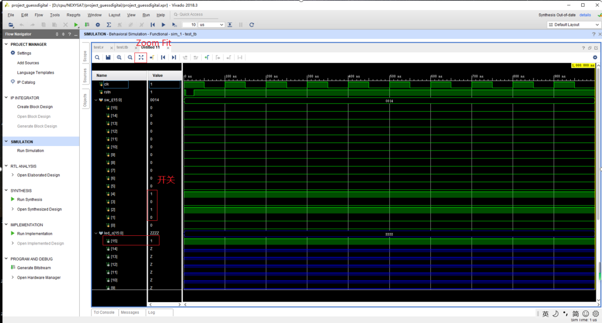**

2.5 课后练习**：**

1）猜对数字密码后，循环点亮led15 --🡪 led0，频率是1秒左右。

# 第二讲 时钟分频和数码管动态显示

实验目的：

1、学习常用的时钟分频方法；

2、掌握多位7段数码管的分频参数使用；

3、巩固和熟练Verilog设计方法。

## 一、时钟分频

### 1.1 偶数倍时钟分频

偶数倍分频，都是2的倍数。比如2^1=2分频，2^2=4分频

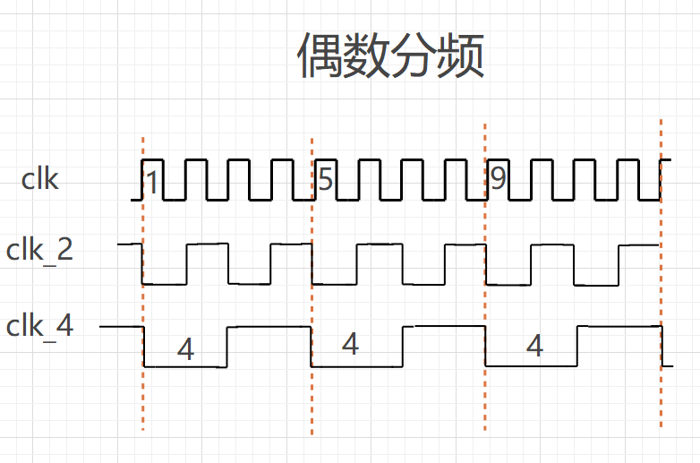

#### 1.1.1 计数法分频

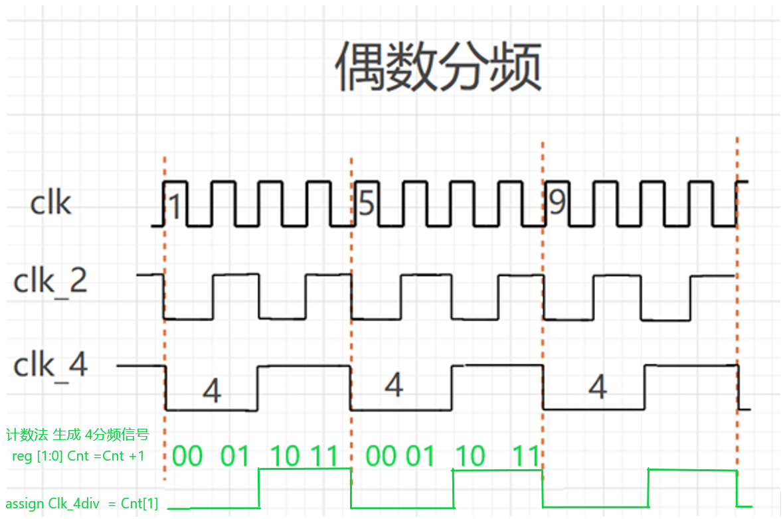

编程例子这里暂时先不讲，见后面例子。

### 1.2 奇数倍时钟分频

#### 1.2.1 一般奇数分频方法

##### 1.2.1.1 生成占空比50%的时钟信号：

比如时钟9分频，首先生成clk1分频时钟：对应时钟上升沿产生电平变换，低电平5个周期，高电平4个周期。接着生成clk2分频时钟：对应时钟上升沿产生电平变换，同样低电平5个周期，高电平4个周期。最后对clk1和clk2取或，生成占空比50%的时钟信号。

注意此处也可生成高电平5周期，低电平4周期的clk1和clk2.最后要对clk1和clk2 取与。

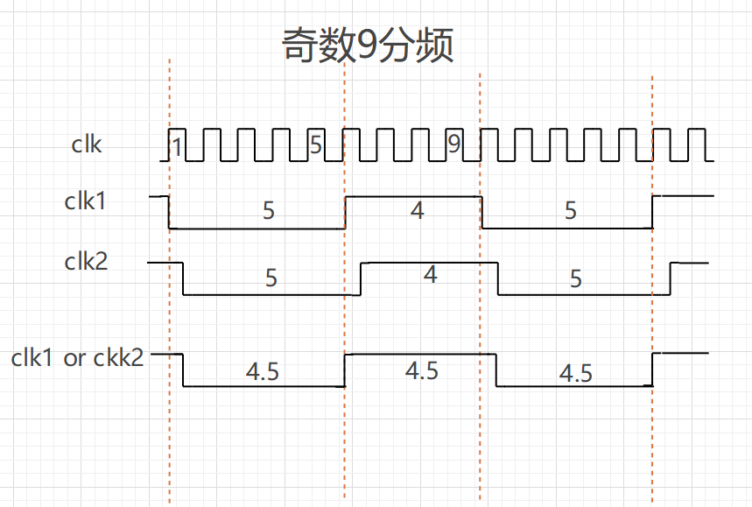

##### 1.2.1.2 生成占空非50%的时钟信号：

1）见上图，比如可用clk1信号取代，高低电平差一个周期

2）其它方法。

## 二、分频应用实例—LED跑马灯

### 2.1要求：

猜数字成功后，sw15 —> sw0逐个点亮，显示的频率为1秒左右。

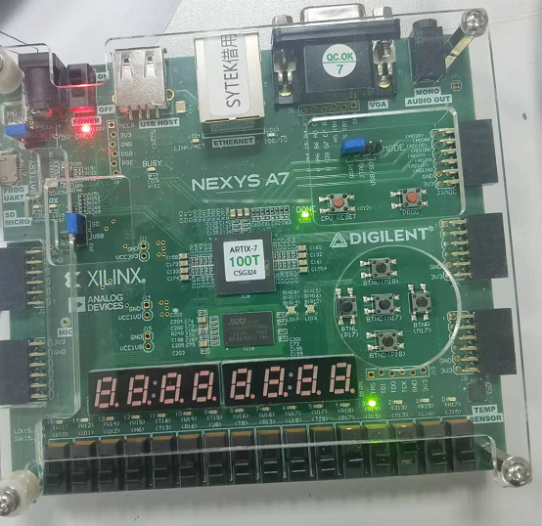

### 2.2 效果视频：



### 2.3 编程实例

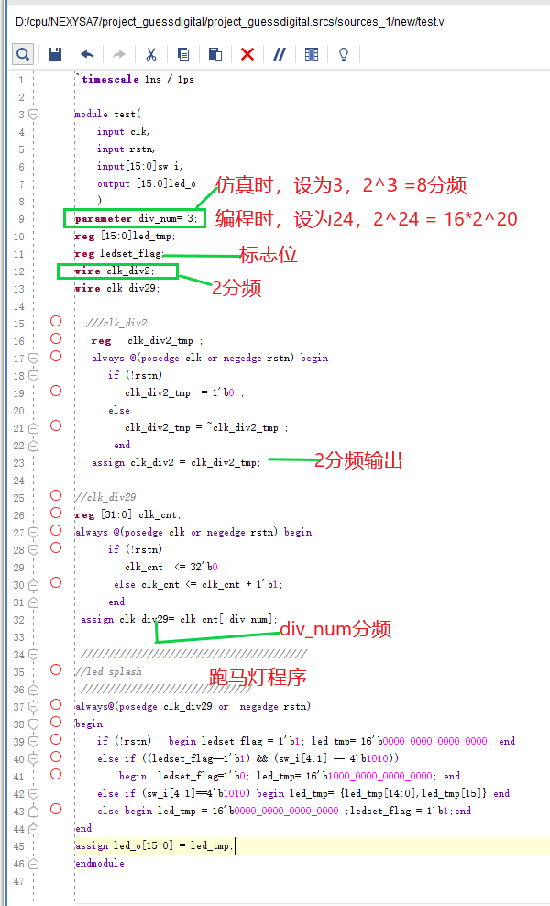

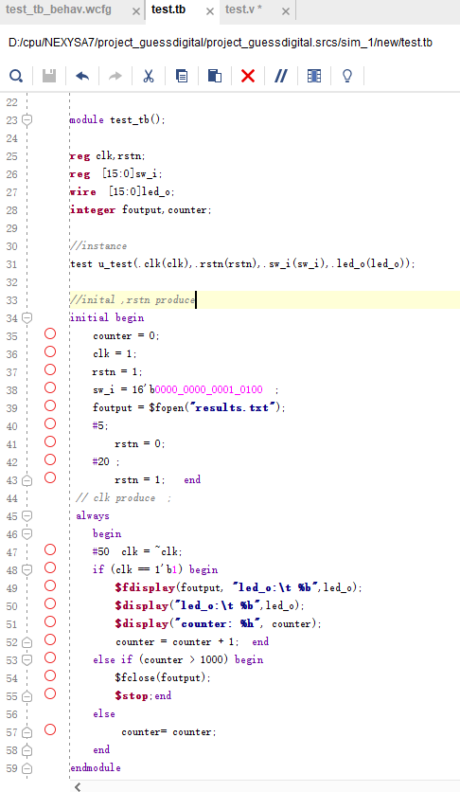

### 2.4 仿真波形

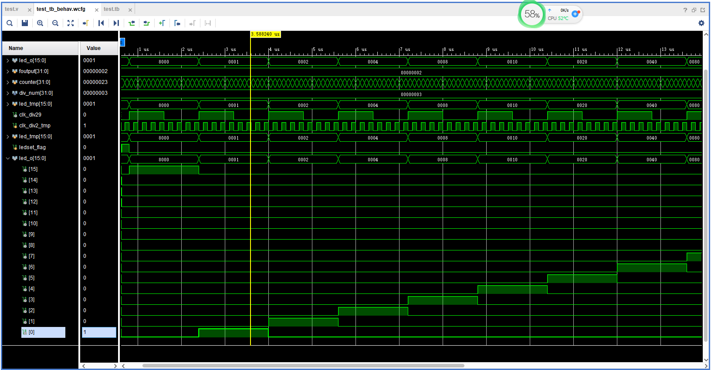

图：仿真波形图div\_num = 3，8分频

课后作业：1）led灯循环逐位点亮。2）编一个5分频的电路。

## 三、 分频应用实例—八位7段码动态显示

目的：1、学习多位7段数码显示译码器设计；

2、学习verilog多种设计方法。

### 3.1七段数码管显示原理：

Nexys A7主板包含两个四位共阳极七段LED显示屏。八个数字中的每一个由以数字“8”图案的七个段组成，每个段中嵌入LED。段LED可以单独点亮，一共可以组合 2^7= 128个图案,算上小数点，一共可以组合2^8= 256个图案。常用的16进制字符显示如图所示。

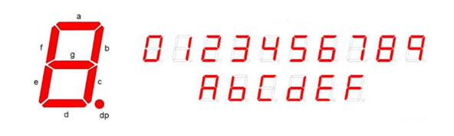

### 3.2 八位共阳极七段数码电路：

7段数码管加小数点的排列顺序为（DP CG CFCE CD CC CB CA），分为共阴极和共阳极电路。

|  |  |  |  |  |  |  |
| --- | --- | --- | --- | --- | --- | --- |
| **显示字符** | **共阳极段选码** | **共阴极段选码** |  | **显示字符** | **共阳极段选码** | **共阴极段选码** |
| 0 | **C0H** | 3FH | A | **88H** | 77H |
| 1 | **F9H** | 06H | B | **83H** |  |
| 2 | **A4H** |  | C | **C6H** |  |
| 3 | **B0H** |  | D | **A1H** |  |
| 4 | **99H** |  | E | **86H** |  |
| 5 | **92H** |  | F | **84H** |  |
| 6 | **82H** |  | 全黑 | **FFH** |  |
| 7 | **F8H** |  |  |  |  |
| 8 | **80H** |  |  |  |  |
| 9 | **90H** |  |  |  |  |

### 3.3 八位共阳极七段数码管构造：

[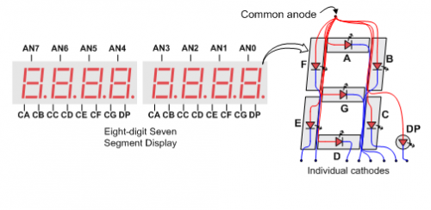](https://reference.digilentinc.com/_detail/reference/programmable-logic/nexys-a7/n4t.png?id=reference:programmable-logic:nexys-a7:reference-manual)

图：共阳极电路节点 AN0..7和CA..G / DP信号低电平有效。排列顺序为（DP CG CFCE CD CC CB CA）

### 3.4 八位共阳极七段数码管驱动电路和约束文件：

[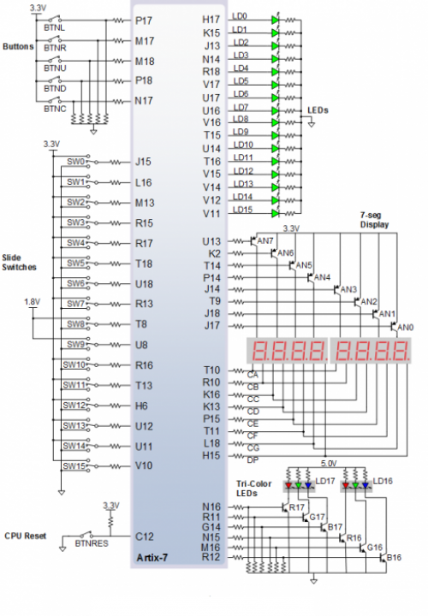](https://reference.digilentinc.com/_detail/reference/programmable-logic/nexys-a7/n4r.png?id=reference:programmable-logic:nexys-a7:reference-manual)

Nexys A7 100T主板接口电路图

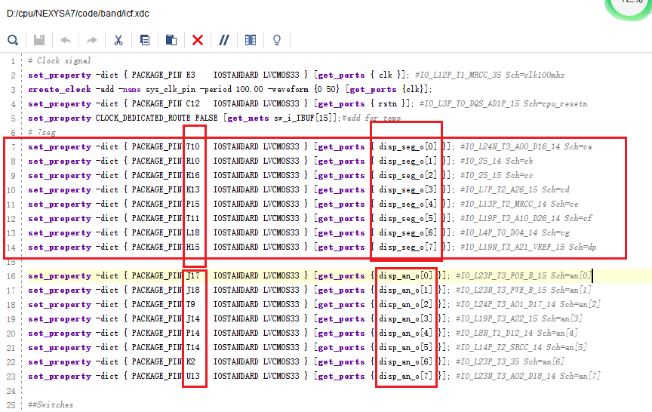

图：7段码约束文件

### 3.5 八位数码管动态显示原理

人眼视觉暂留时间约为0.2-0.03秒。当画面切换频率在每秒15-30幅之间，人眼就看不到每幅静止画面之间的停顿。8位数码管共用（DP、CG、CF、CE、CD、CC、CB、CA）八段显示输入，所以8位数码管必须轮流刷新显示。如果8位数码管每一位的刷新频率取100hz，那么 8位总的刷新频率 >= 100HZ \* 8= 800hz ,. 那么取1Khz，时钟输入是 100mhz 时钟，需要分频到1khz ，分频系数=2^16左右即可正常显示。既以1Khz的频率分时选中8位数码管之一（disp\_an\_o[i]=0），同时更新对应数码管的8段显示数据。

### 3.6 八位数码管16进制字符显程序

功能要求：给出要显示的0-F数字串，要求在8位数码管上显示对应的数字串。

编程功能要点：

1）100Mhz分频，分频系数2^15

2) 在分频时钟控制下，每个时钟，选中8个数码管中的一个，既获得数码管使能信号。

3）在分频时钟控制下，每个时钟，更新8个数码管要显示的8个（0-F）数字字符（8\*4=32位）的内容。

4）组合电路，根据前面选中的数码管，获得该数码管的显示内容，既确定本次要显示的内容。

5）在分频时钟控制下，每个时钟，根据要显示的数字字符，译码成7段码。

6）组合电路，最后输出数码管使能信号和7段码显示内容。

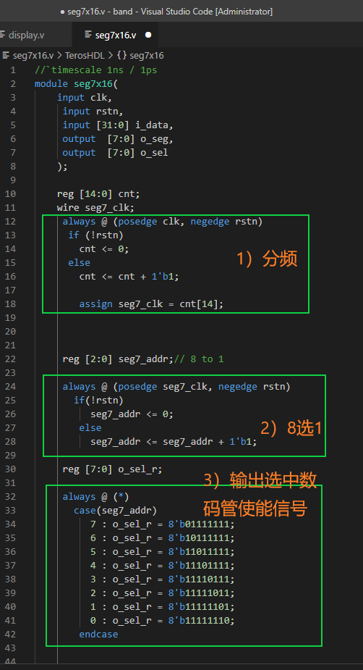

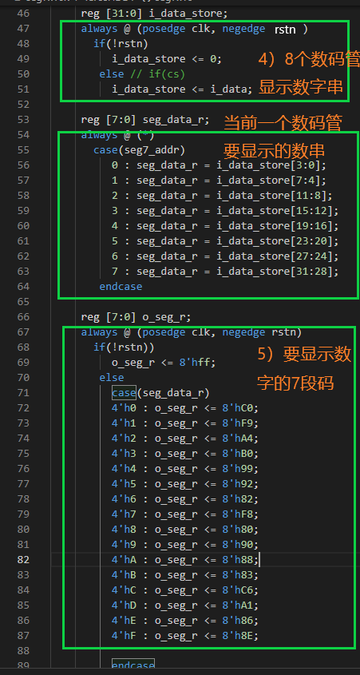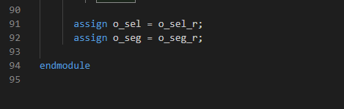

作业 1）新建一个工程seg7\_top,并新建一个seg7\_top.v顶层模块，在seg7\_top.v模块中，例化上述seg7x16.v模块程序，并传送一组数值31’b0111\_0110\_0101\_0100\_0011\_0010\_0001\_0000给该子模块，下板在数码管上显示给定的8个16进制数字。

2）思考题：7段数码管如何显示图形图案？

## 四、分频应用实例—八位7段码跑马灯

目的：

1、学习多位7段数码的图形显示设计；

2、学习Verilog多种设计方法。

### 4.1 八位7段码图形编码方式：

采用自然独立编码方法，一个数码管8位，有8个数码管，总字长64位，采用一个64位单元存储，或两个32位单元存储。高位数码管放高位，低位数码管放低位。每个数码管内部，采用7段码编码顺序（DpGFEDCBA）存放。如下图所示。

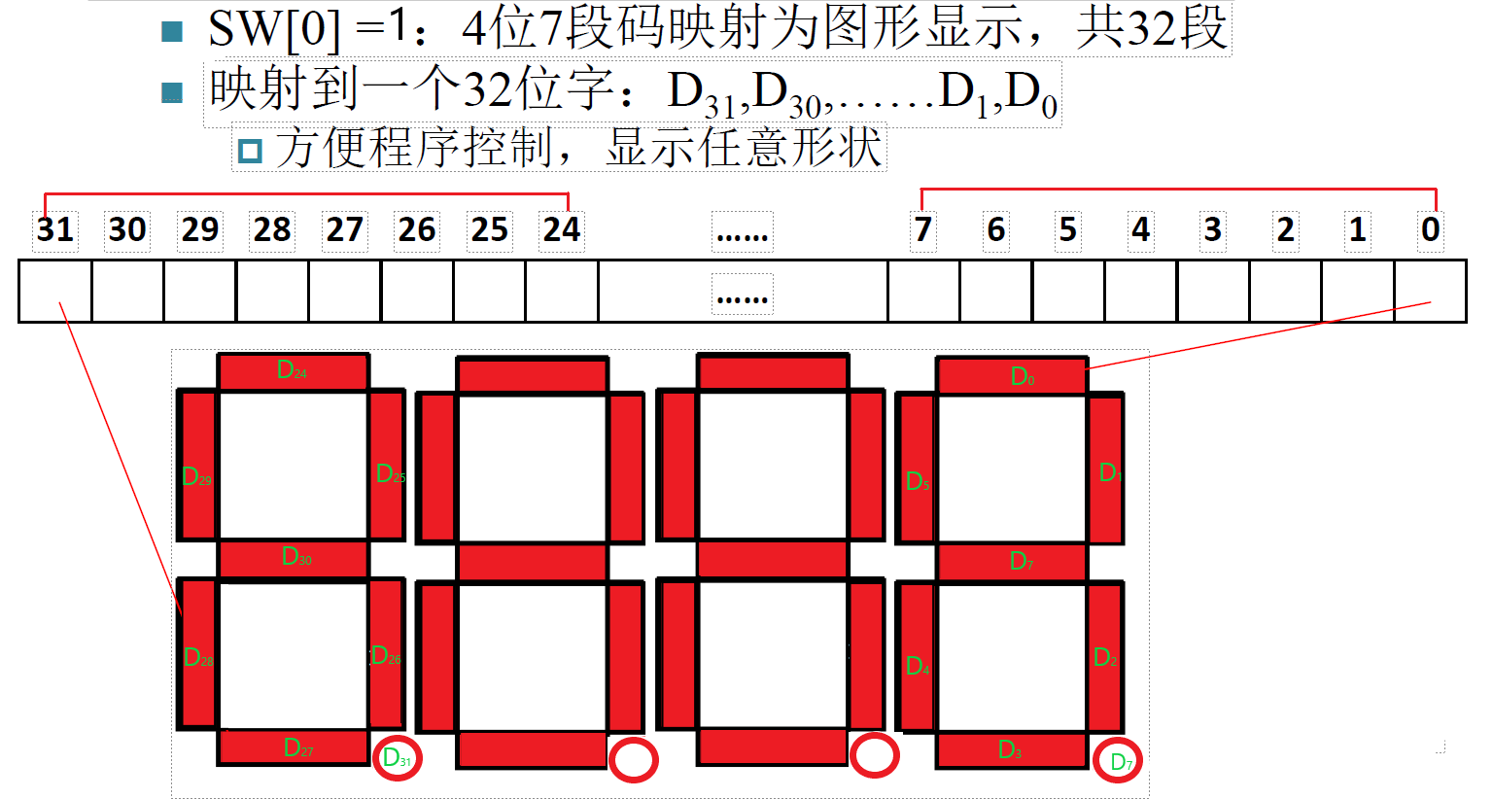

### 4.2 图形编码实例：矩形变换跑马灯图形编码

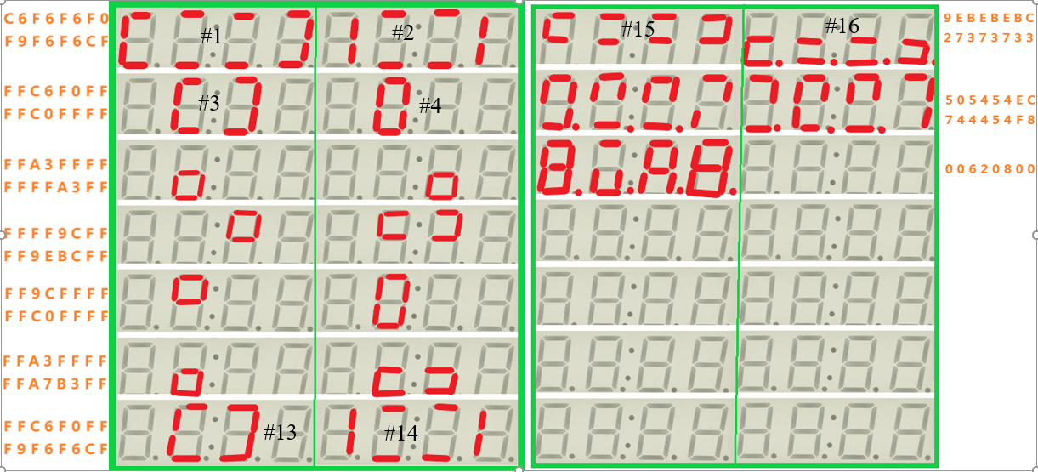

### 4.3矩形变换7段码编码表

**矩形变换7段码编码表一**

|  |  |  |
| --- | --- | --- |
| 编号 | **8段码DPGFEDCBA** | **独立编码16进制** |
| 1 |  | C6F6F6F0 |
|  | 1111\_0000 | F0 |
|  | 1111\_0110 | F6 |
|  | 1111\_0110 | F6 |
|  | 1100\_10110 | C6 |
| 2 |  | F9F6F6CF |
|  | 1100\_1111 | CF |
|  | 11110110 | F6 |
|  | 11110110 | F6 |
|  | 1111\_1001 | F9 |
| 3 |  | FFC6F0FF |
|  | 1111\_1111 | FF |
|  | 1111\_0000 | F0 |
|  | 1100\_0110 | C6 |
|  | 1111\_1111 | FF |
| 4 |  | FFC0FFFF |
|  | 1111\_1111 | FF |
|  | 1111\_1111 | FF |
|  | 1100\_0000 | C0 |
|  | 1111\_1111 | FF |
|  |  |  |
| 5 |  | FFA3FFFF |
|  | 1111\_1111 | FF |
|  | 1111\_1111 | FF |
|  | 1010\_0011 | A3 |
|  | 1111\_1111 | FF |
| 6 |  | FFFFA3FF |
|  | 1111\_1111 | FF |
|  | 1010\_0011 | A3 |
|  | 1111\_1111 | FF |
|  | 1111\_1111 | FF |
| 7 |  | FFFF9CFF |
|  | 1111\_1111 | FF |
|  | 1001\_1100 | 9C |
|  | 1111\_1111 | FF |
|  | 1111\_1111 | FF |

**矩形变换7段码编码表二**

|  |  |  |
| --- | --- | --- |
| 编号 | **8段码DPGFEDCBA** | **16进制** |
| 8 |  | FF9EBCFF |
|  | 1111\_1111 | FF |
|  | 1011\_1100 | BC |
|  | 1001\_1110 | 9E |
|  | 1111\_1111 | FF |
| 9 |  | FF9CFFFF |
|  | 1111\_1111 | FF |
|  | 1111\_1111 | FF |
|  | 1001\_1100 | 9C |
|  | 1111\_1111 | FF |
| 10 |  | FFC0FFFF |
|  | 1111\_1111 | FF |
|  | 1111\_1111 | FF |
|  | 1100\_0000 | C0 |
|  | 1111\_1111 | FF |
| 11 |  | FFA3FFFF |
|  | 1111\_1111 | FF |
|  | 1111\_1111 | FF |
|  | 1010\_0011 | A3 |
|  | 1111\_1111 | FF |
| 12 |  | FFA7B3FF |
|  | 1111\_1111 | FF |
|  | 1011\_0011 | B3 |
|  | 1010\_0111 | A7 |
|  | 1111\_1111 | FF |
| 13 |  | FFC6F0FF |
|  | 1111\_1111 | FF |
|  | 1111\_0000 | F0 |
|  | 1100\_0110 | C6 |
|  | 1111\_1111 | FF |
| 14 |  | F9F6F6CF |
|  | 1100\_1111 | CF |
|  | 1111\_0110 | F6 |
|  | 1111\_0110 | F6 |
|  | 1111\_1001 | F9 |

### 4.4 矩形变换7段码编程

#### 4.4.1 八位数码管图形显示程序程序接口

编程功能要点：对前面的显示电路进行修改，使其兼容图形显示模式和文本显示模式。

1）增加显示模式参数 disp\_mode ，**当sw[0] = 1 图形模式，sw[0] = 0** 文本模式。

2）输入数据i\_data宽度由32位扩充到64位。其中字符模式用到后32位，图形模式用64位。 seg7x16.v显示程序具体接口如下：**彩色部分是修改后的**。

input clk,

input rstn,

input disp\_mode,//0,txt,1,graph

input [63:0] i\_data,

output [7:0] o\_seg,

output [7:0] o\_sel

程序修改如下：

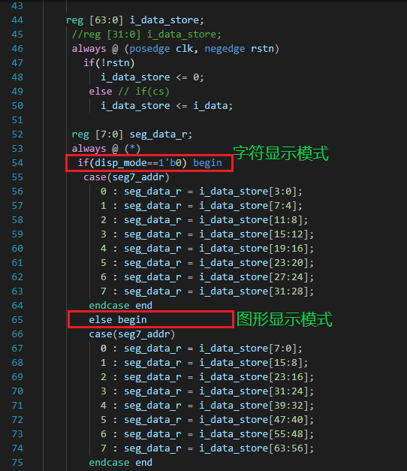

注意：程序最后的字符7段码译码处需要加显示模式=0判断。数字串的显示需要译码成七段编码，才能显示。而图形显示的数据是由七段码编码直接生成的，不再需要译码，直接输出即可。

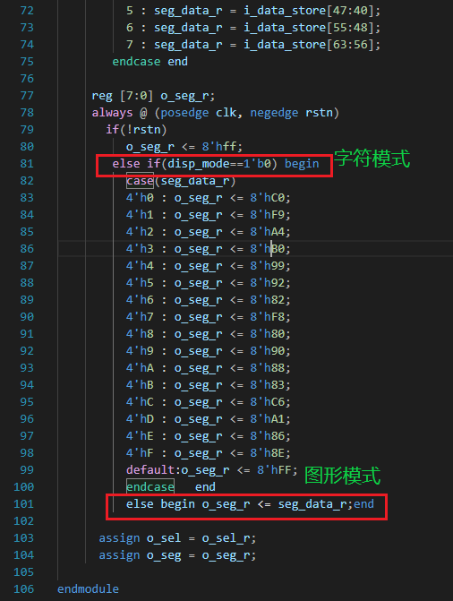

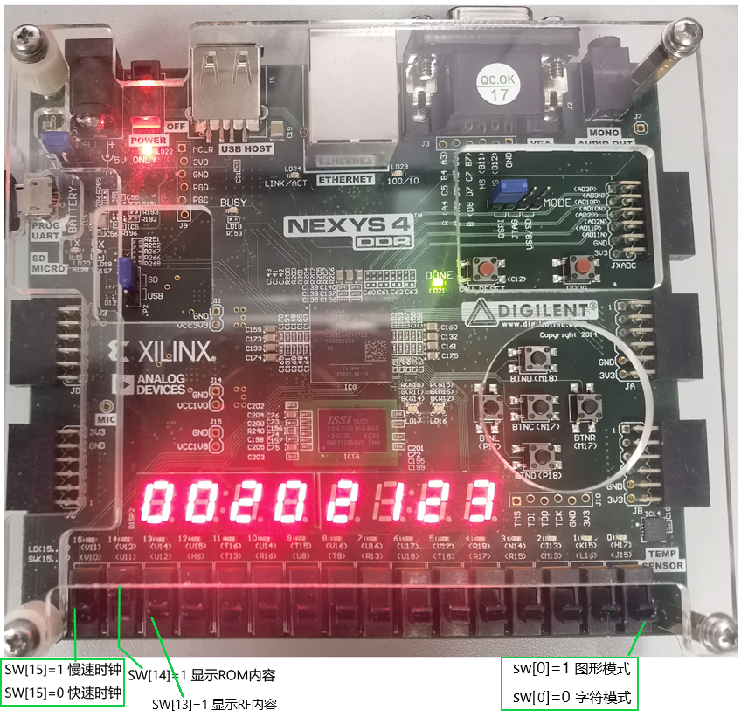

#### 4.4.2 7段码矩形变换跑马灯程序效果演示



#### 4.4.3 7段码矩形变换跑马灯程序

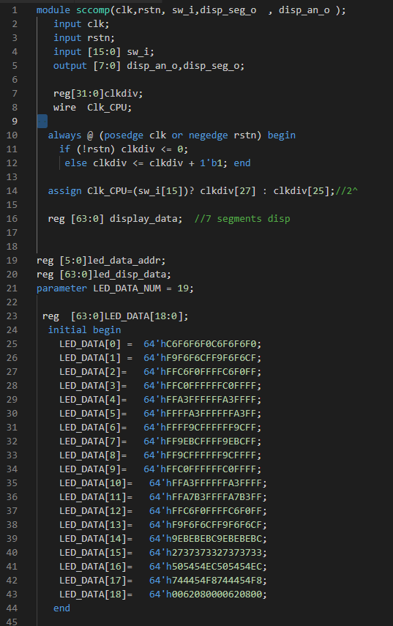

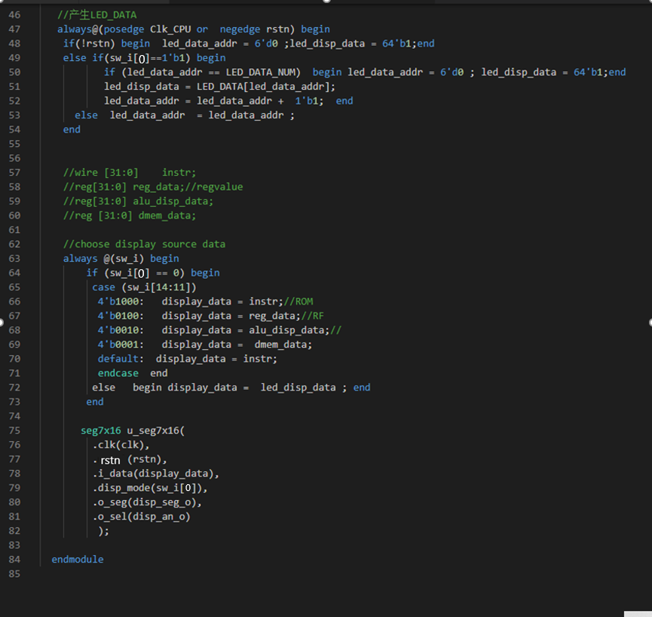

课后作业：1）编写贪吃蛇程序，图案变化见下图。变换视频如下



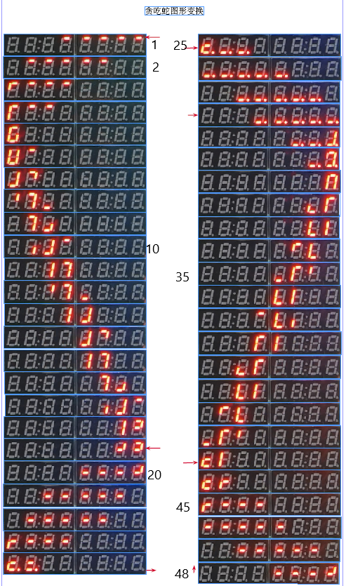

# 第三讲 ROM（RAM）模块设计流程

实验目的：

1、了解Fpga芯片中内存的架构方式、实现原理；

2、掌握Vivado 内存ip核的设计过程；

3、学习和掌握利用verilog 调用、调试ip核的方法。

## 一、FPGA逻辑编程的原理

FPGA（Field Programmable Gate Array）采用了[逻辑单元](https://baike.baidu.com/item/%E9%80%BB%E8%BE%91%E5%8D%95%E5%85%83" \t "_blank)阵列LCA（Logic Cell Array）这样一个概念，内部包括可配置逻辑模块CLB（Configurable Logic Block）、输入输出模块IOB（Input Output Block）和内部连线（Interconnect）等几个部分。FPGA利用小型查找表来实现组合逻辑，每个查找表连接到一个D[触发器](https://so.csdn.net/so/search?q=%E8%A7%A6%E5%8F%91%E5%99%A8&spm=1001.2101.3001.7020" \t "_blank)的输入端，触发器再来驱动其他逻辑电路或驱动I/O，由此构成了既可实现组合逻辑功能又可实现时序逻辑功能的基本逻辑单元模块，模块间利用连线互相连接或连接到I/O模块。

比如：Xilinix FPGA中使用6输入的查找表（look-up-table）简称为LUT，每一个LUT可以看成一个有 6位地址线的64x1的RAM。 当用户通过Verilog或VHDL语言描述了一个逻辑电路以后，EDA开发软件会自动计算逻辑电路的所有可能的结果，并把结果事先写入RAM,这样，每输入一组信号进行逻辑运算就等于输入一个地址进行查表，找出地址对应的内容，然后输出即可，LUT本质上就是一个RAM。

## 二、FPGA中的块（block)RAM和分布式（distributed）RAM的区别

1、块RAM由[FPGA](https://so.csdn.net/so/search?q=FPGA&spm=1001.2101.3001.7020" \t "_blank)板内嵌的RAM资源构成，如M9K memory blocks，而分布式(distributed)RAM由逻辑资源CLB中的SliceM构成;

2、一般使用块RAM，因为FPGA中逻辑资源较少。

3、块RAM的工作一定需要时钟，而[分布式](https://so.csdn.net/so/search?q=%E5%88%86%E5%B8%83%E5%BC%8F&spm=1001.2101.3001.7020" \t "_blank)RAM由SLICEM，可以工作在组合逻辑或时序逻辑，可用clk或不用。

## 三、SLICEL、SLICEM功能的异同

在XILINX 7系中，FPGA芯片含有可配置逻辑单元CLB（Configurable Logic Block），它又由两种SLICE组成。SLICEL（L：Logic）和SLICEM（M：Memory）。

SLICEL和SLICEM内部都包含以下4种部件，下图为SLICE内部框图：

* 4个6输入查找表（Look-Up-Table，LUT6）
* 8个触发器（Flip-Flop）
* 3个数据选择器（MUX）
* 1个进位链（Carry Chain

SLICEM具备完整的SLICEL功能之外，它还具有**写存储数据功能**。通过下图进行对比，两者只有红框里的LUT6是不同的，其他结构完全一样。

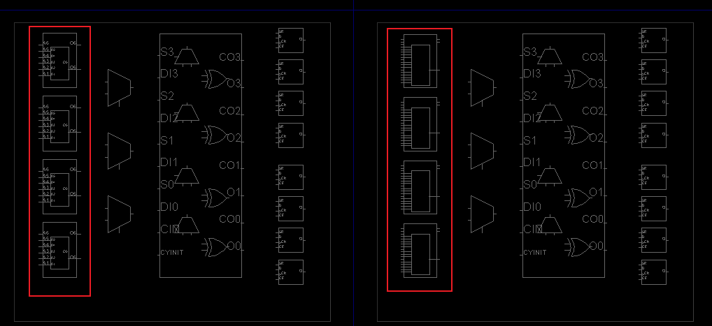

两种SLICE，分别为SLICEL，和SLICEM

如下图所示，放大上图后我们可以看出区别

相同点：都具有地址输入线（A1-A6）,两个输出口（O5-O6）。

不同点：SLICEM有写地址输入线（WA1-WA8）,写数据端（DI1 DI2）,写使能端（WE），时钟输入端clk，而SLICEL的LUT6没有。

因此SLICEM的LUT6可以读写存储数据，而SLICEL的LUT6只能读数据不能写。所以SLICEM的LUT6可以做RAM,而SLICEL的LUT6只能做ROM。

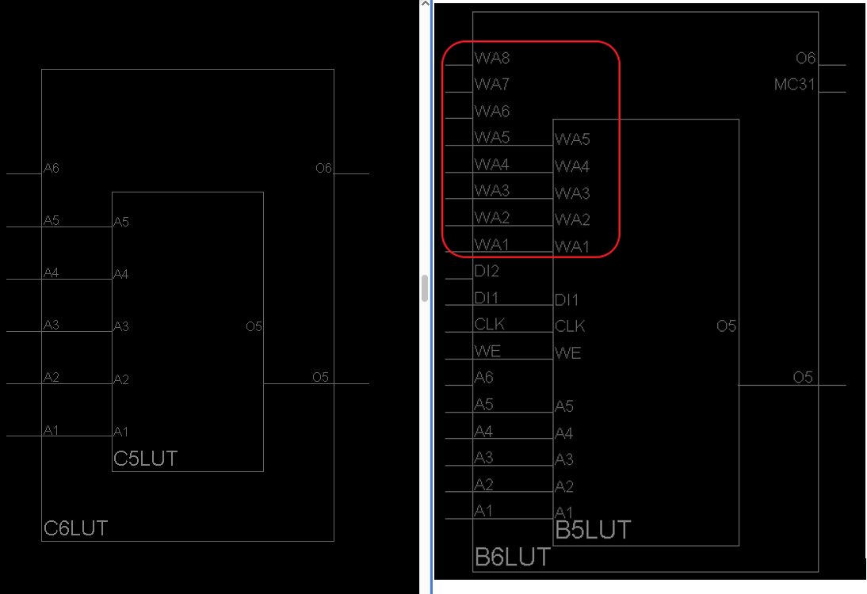

图： 两种SLICE结构图

## 四、LUT RAM实现原理：

一个SLICE里面有3个数据选择器（MUX），分别为F7AMUX、F7BMUX、F8MUX,可以组合成高位RAM.

F7AMUX 连接两个Lut6，产生类似lut7 输入的功能，输入来源自LUT A 、LUT B。

F7BMUX 连接两个Lut6，产生类似lut7输入的功能，输入源自 LUT C、 LUT D。

F8MUX 连接两个Lut7产生 产生类似lut8 输入的功能，输入来源于 F7AMUX 、F7BMUX 。

其中F7AMUX（LUT A（64\*1RAM）+LUT B（64\*1RAM））= LUT E(128\*1RAM)

同样F7BMUX（LUT C（64\*1RAM）+LUT D（64\*1RAM））= LUT F(128\*1RAM)

最后 F8MUX（LUT E(128\*1RAM) + LUT F(128\*1RAM)） = LUT G(256\*1 RAM)

## 五、常用 RAM实现图

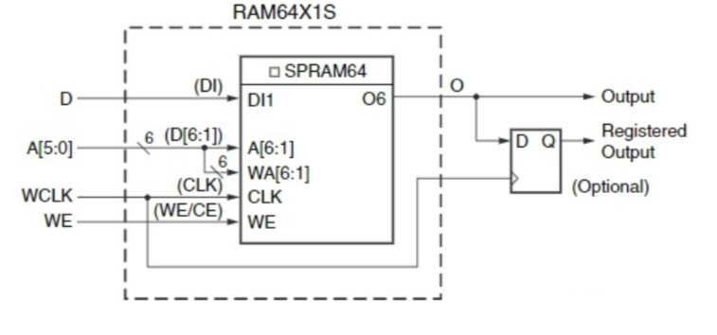

上图64x1单端口DRAM

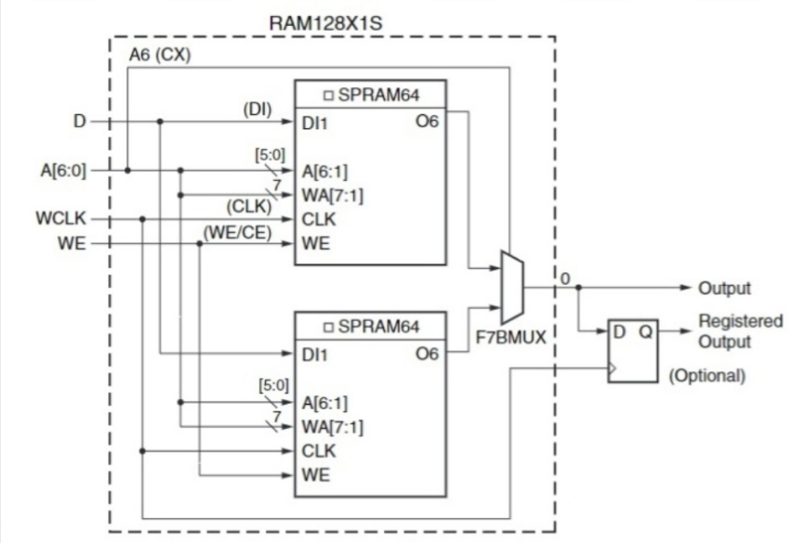

上图128x1单端口DRAM

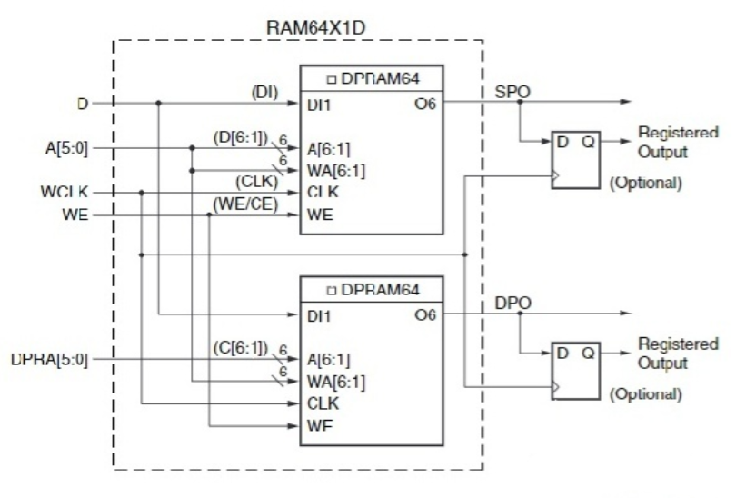

图 双端口DRAM结构

## 六、分布式ROM

SLICEL和SLICEM的每一个LUT都可以实现64X1bit的ROM。和RAM实现的方式原理是一样，就是取消了写地址和写使能，只需要对地址信号的查找即可。

## 七、Vivado ROM IP核的建立

### 1、查找 ROM IP核

#### 1）如下图单击ipcatalog 选项

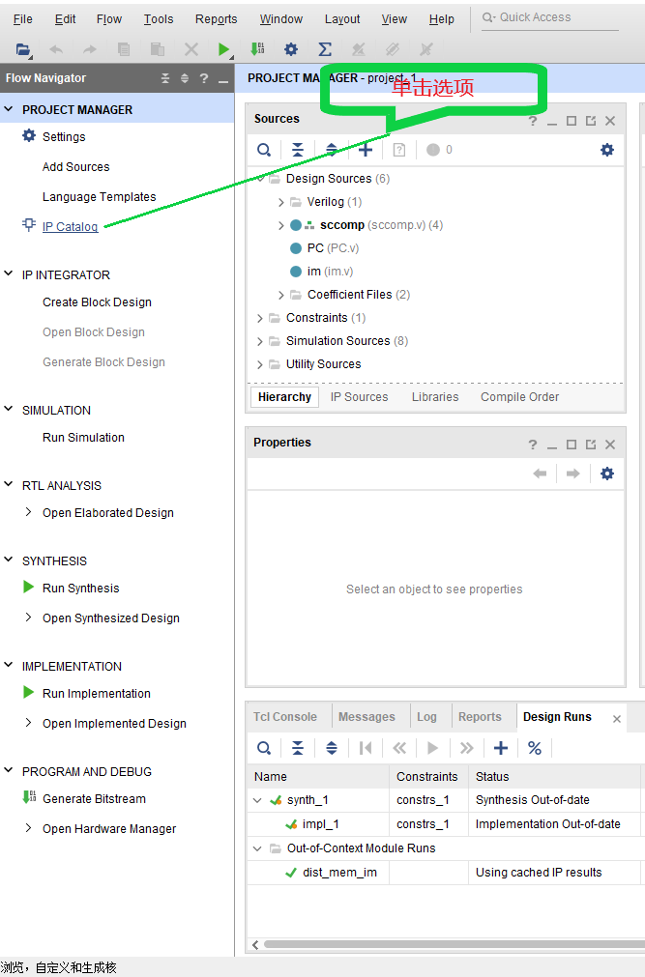

#### 2）查找distributed memory

在ip calalog 页面 输入查找关键字memory，并点击结果distributed memory 选项。

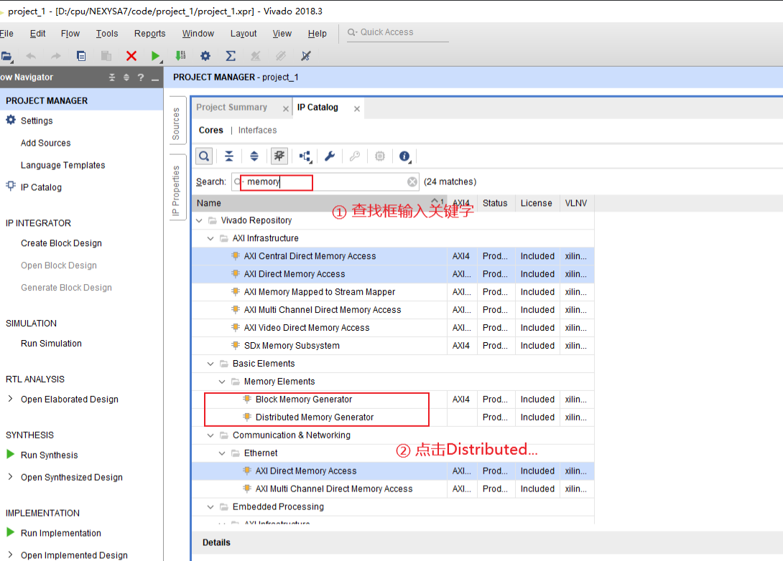

### 2、配置和初始化 ROM IP核

#### 1）Main Screen设置

配置成ROM，设置名称、数据位宽和深度。

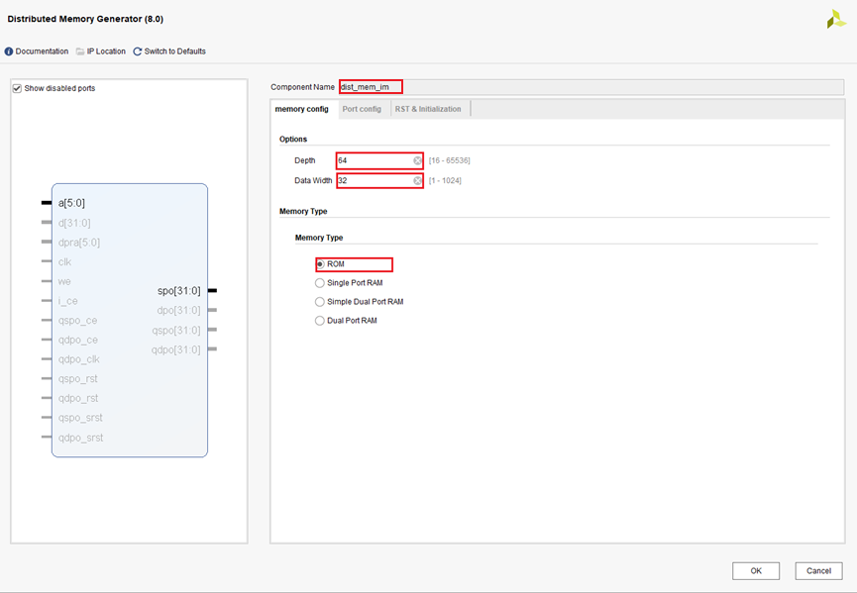

#### 2）Port Configuration Screen

输入、输出端口配置成直通方式。

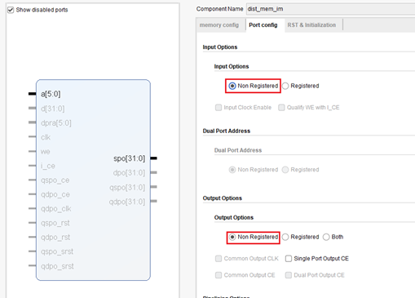

#### 3）初始化ROM IP核

##### 3.1设置coe文件路径。

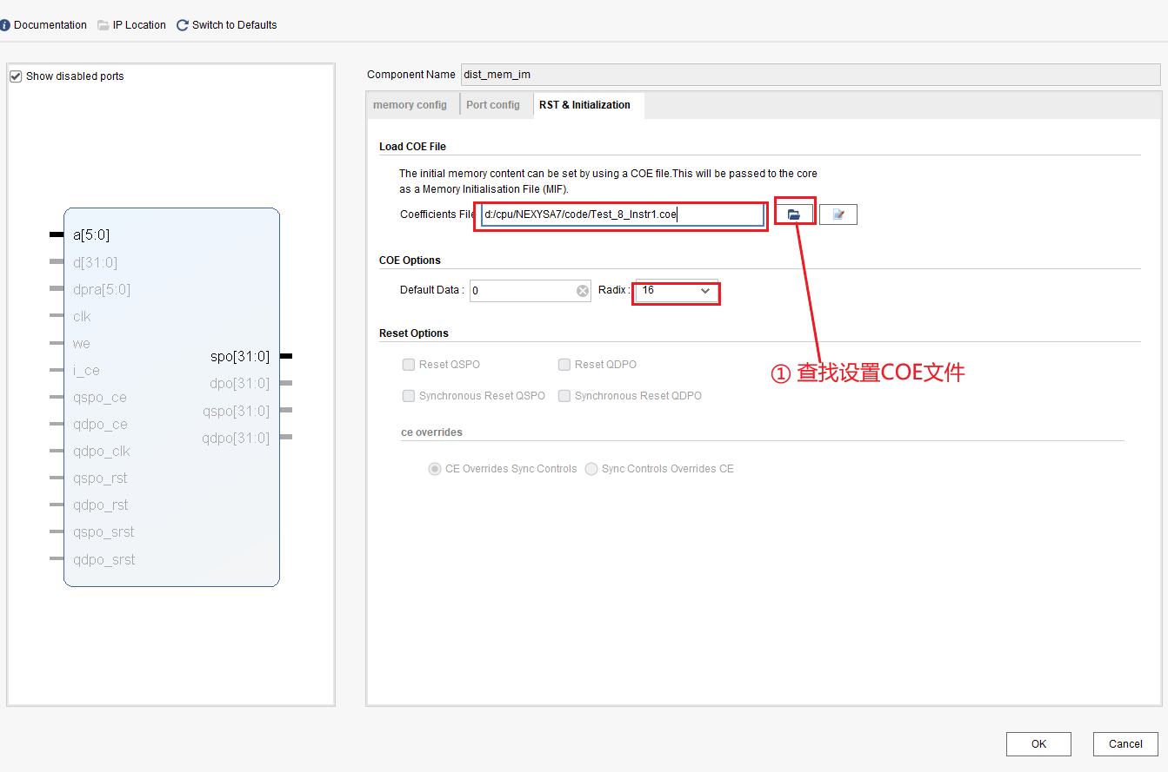

##### 3.2验证COE文件的有效性，并保存。

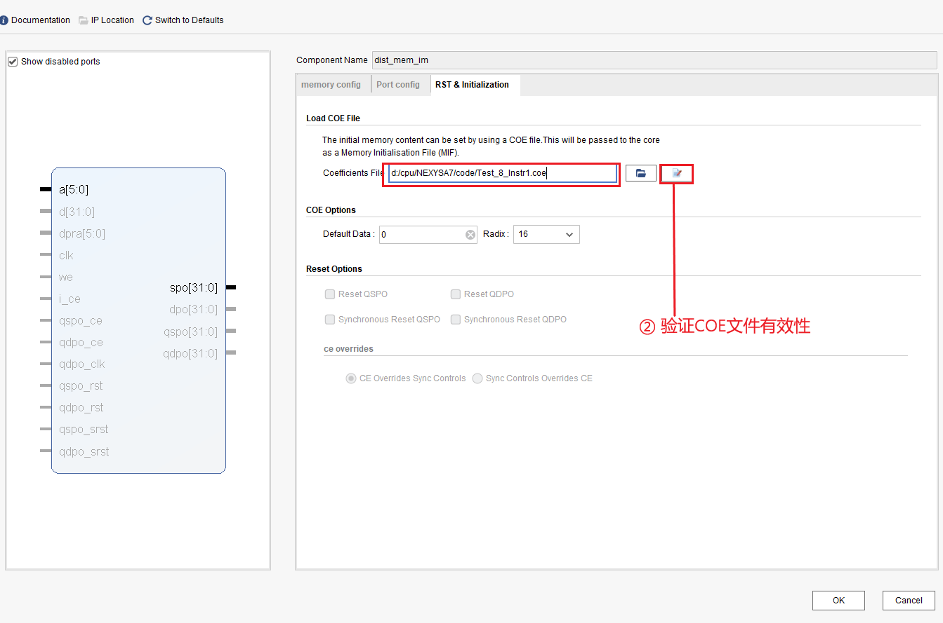

##### 3.2.1 验证该COE文件

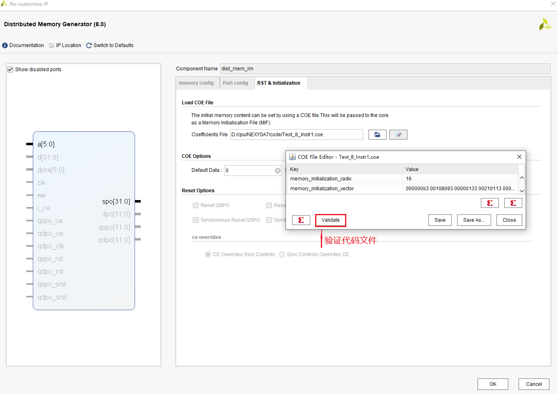

##### 3.2.2 COE文件通过验证

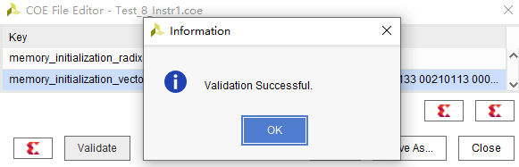

##### 3.3 系统生成ROM IP核对应文件

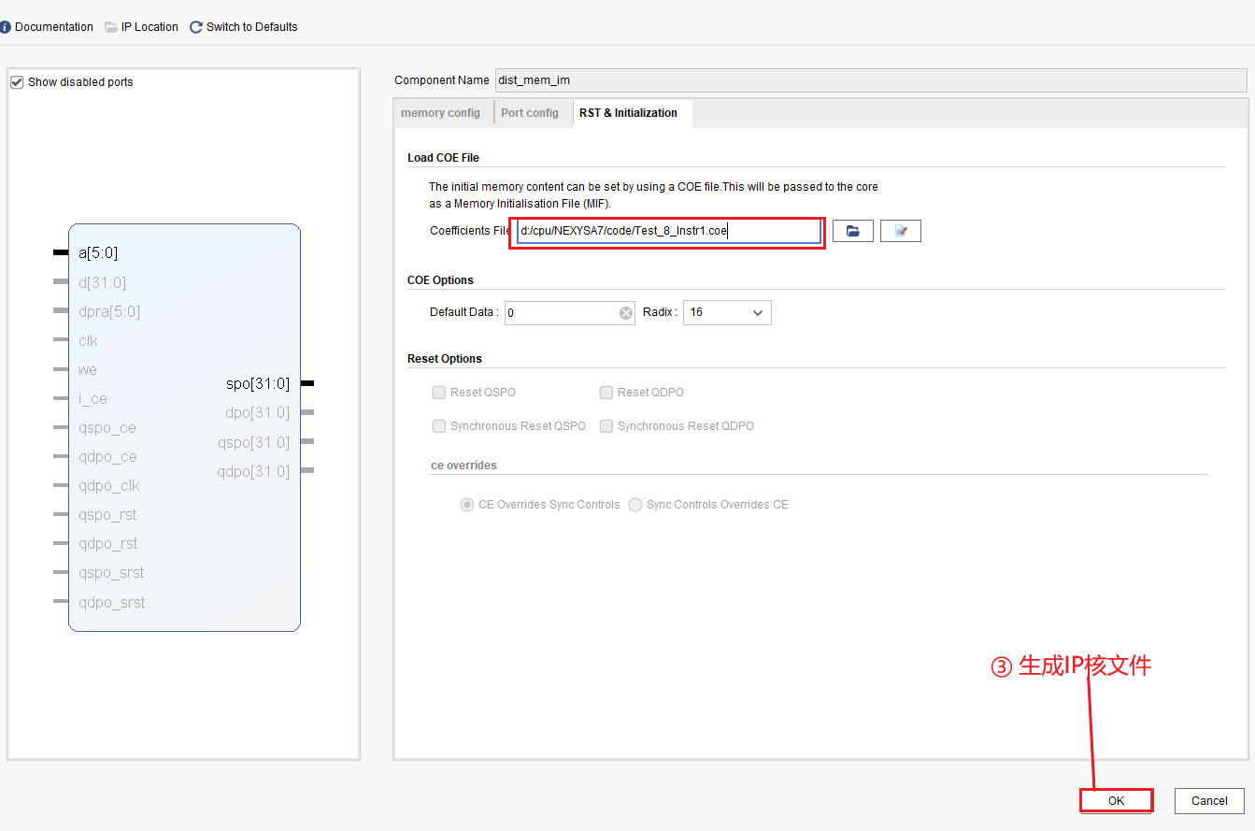

##### 3.3.1 确认生成ROM核文件

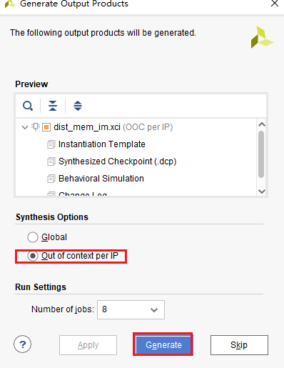

### 3、ROM初始化文件COE

可以用Vivado打开编辑，也可以用普通文本编辑工具

格式如下：

第一行：初始化参数向量采用16进制（也可以2进制）。

第二行：初始化向量名

第三行：初始化向量元素，用空格或逗号分隔，最后以分号结束。

注 释：文件头、尾部可以用“#”号加注释，中间不可以。

**memory\_initialization\_radix=16;**

**memory\_initialization\_vector=**

##### **000000b3,00108093,00000133,00210113, 000001b3,00318193,001020a3,00202123, 003021a3,00102203,00202283,00302303;**

## 八、ROM IP核的仿真和上板测试

### 1、主模块接口定义

**Module SCPU\_TOP**(

**input** clk, //100MHZ CLK

**input** rstn, //reset signal  
**input** [15:0] sw\_i, //sw\_i[15]---sw\_i[0]

**output reg** [7:0] disp\_an\_o, //8位数码管位选

**output reg**[7:0] disp\_seg\_o //数码管8段数据

);

**endmodule**

### 2、NEXYS4主板开关定义

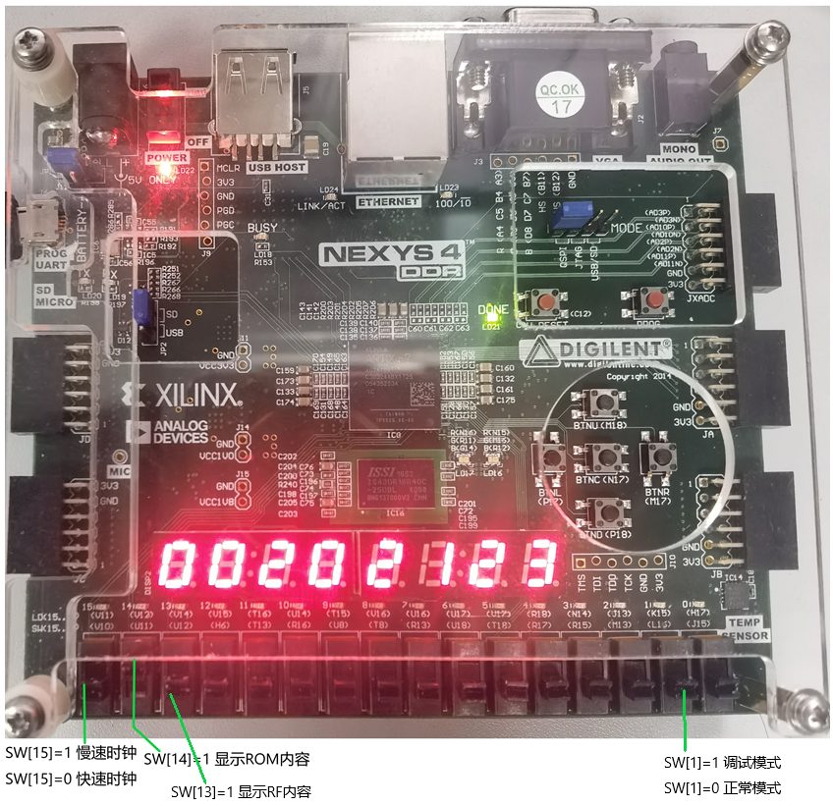

### 3、主模块功能和仿真模块功能定义

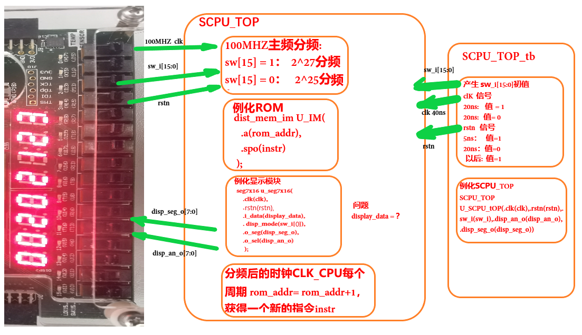

# 第四讲 RegisterFile（RF）模块设计

实验目的：

1、使用verilog语言设计并实现一个RegisterFile。它由32×32位的[寄存器](https://so.csdn.net/so/search?q=%E5%AF%84%E5%AD%98%E5%99%A8&spm=1001.2101.3001.7020" \t "_blank)堆（即含有32个寄存器，每个寄存器32位，其中#0寄存器永远为零。

2、初步了解使用Fpga实现RF设计的全过程，熟识vivado软件基本功能的使用。

原理概念：[寄存器文件](https://www.leixue.com/so/%E5%AF%84%E5%AD%98%E5%99%A8%E6%96%87%E4%BB%B6" \t "_blank" \o "更多关于 寄存器文件 的文章)（register file）又称[寄存器堆](https://www.leixue.com/so/%E5%AF%84%E5%AD%98%E5%99%A8%E5%A0%86" \t "_blank" \o "更多关于 寄存器堆 的文章)，是 CPU 中多个寄存器组成的阵列，通常由快速的静态随机读写存储器（SRAM）实现。这种 RAM 具有专门的读端口与写端口，可以多路并发访问不同的寄存器。

原理框图

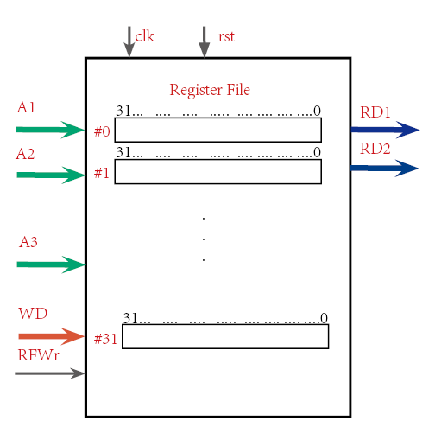 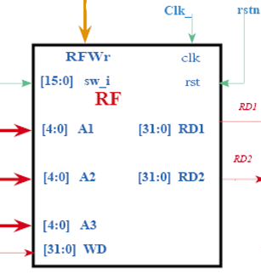

## 一、RF模块接口定义

**Module RF**(

**input** clk, //100MHZ CLK

**input** rst, //reset signal

**input** RFWr, //Rfwrite = mem2reg   
**input** [15:0] sw\_i, //sw\_i[15]---sw\_i[0]

**input** [4:0] A1, A2, A3, // Register Num

**input**  [31:0] WD, //Write data

**output reg** [31:0] RD1, RD2, //Data output port

);

**endmodule**

## 二、NEXYS4主板开关定义



说明：SW[14]=1 ：循环显示RF中的32个寄存器的内容，结尾显示FFFFFFFF

SW[1]= 1 调试模式，RF中的32个寄存器内容不能修改

SW[1]= 0 正常模式，RF中的32个寄存器内容可以被程序修改。

## 三、主模块、仿真模块和RF模块功能定义

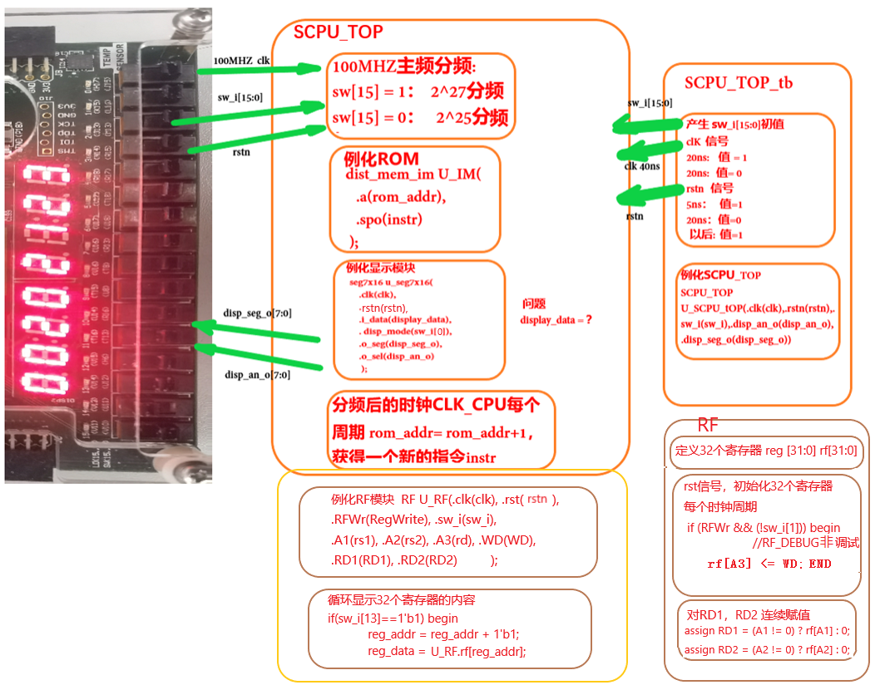

注意：1) rf[0]=0;

2)**（任务一）寄存器初始化可以不一定全为零，比如初始化为rf[i] = i (0 to 31);** 循环显示32个寄存器。

3) 例化后，可以在主程序中，令RegWrite =1，rd =XX ，WD = XXX，来测试是否能写入RF中的寄存器。

4）**（任务二）如果想通过SW\_i输入写入寄存器的相应参数，**循环显示32个寄存器。**可以参考下图来赋值。**

5）循环显示32个寄存器，除了上图给的方法，还有没有其它方法？注意最好不要增加RF接口参数。

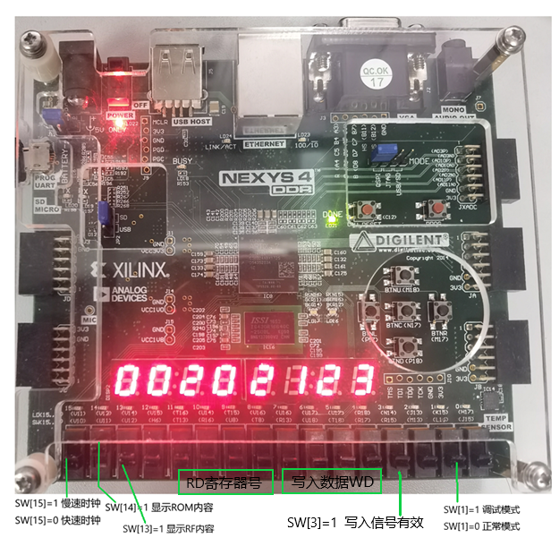

补充：risc\_v 中32个寄存器的定义如下：

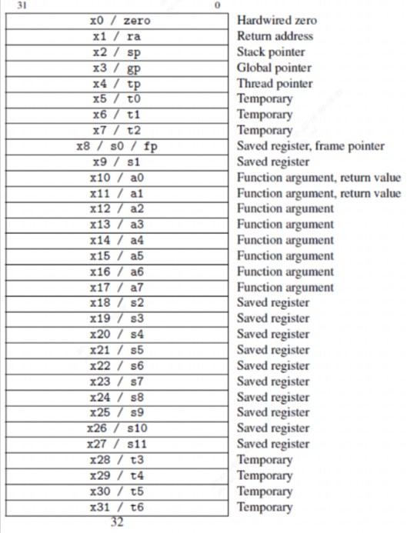

# 第五讲 ALU模块设计

原理概念：ALU是cpu的核心部件,它完成一系列算术运算和逻辑运算电路，。

原理框图:

：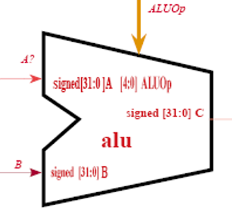

实验目的：

1. 根据ALU原理框图，使用verilog语言设计并实现一个32位的ALU模块，运算指令码长度[4:0]；
2. 一个32位数输入到A口，或由sw10-sw7输入4位数到A口；
3. 一个32位数输入到B口，或由SW6-SW3输入4位数到B口
4. 运算器暂只支持”加、减 “2种操作，输入控制信号ALUOp（[4:0]）；
5. 结果输出到C[31:0]；
6. 由sw[12]控制数码管显示A，B，C，Zero四个数。

## 一、ALU模块接口定义

**Module alu**(

**input** signed [31:0] A, B, //alu input num

**input** [4:0] ALUOp, //alu how to do   
**output** signed [31:0] C, // alu result

**output reg** [7:0] Zero

);

**Endmodule**

## 二、NEXYS4主板开关定义

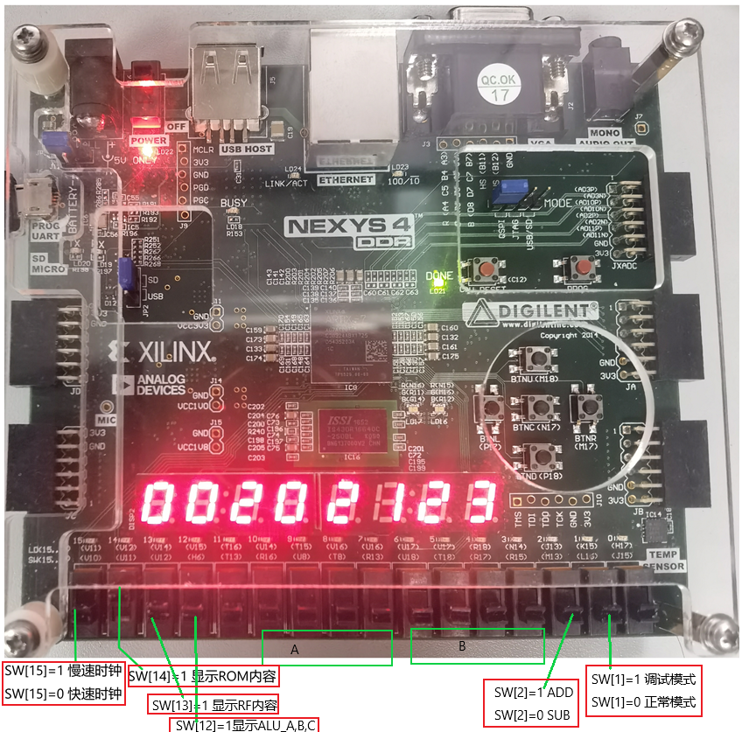

说明：SW[12]=1 ：循环显示ALU中的A，B，C，Zero的内容。

SW[2]= 1 ：C=A+B

SW[2]= 0 ：C=A-B

**实验任务一**

1) sw[10]--sw[7] -----> **A口**

2) sw[6]--sw[3] -----> **B口**

3) sw[2] =1 **c口**=A+B ;

sw[2] =0 **c口**=A-B ;

循环输出 A、B、C、Zero的值，结尾加FFFFFFFF，测试是否满足运算要求。

注明：[4:0]ALUOp 可以如下类似定义

// ALU control code

`define ALUOp\_add 5'b00001

`define ALUOp\_sub 5'b00010

## 三、主模块、仿真模块和ALU模块功能定义

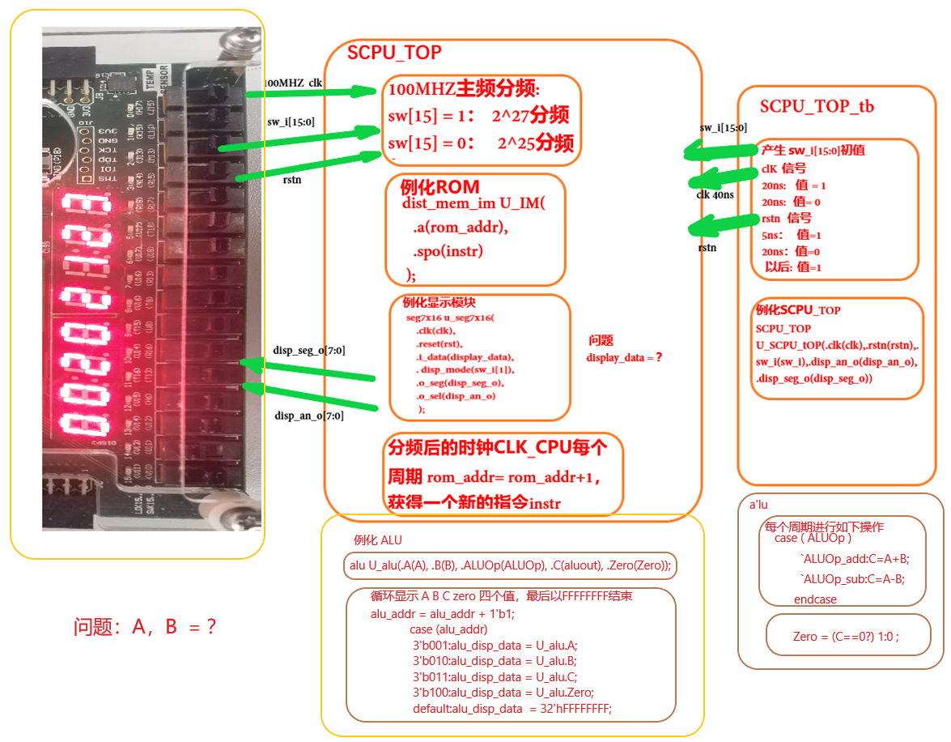

**实验任务二：**

1）实现RF部件和ALU部件的关联，使得指定寄存器的数值送入ALU部件参与运算，具体参见下图：

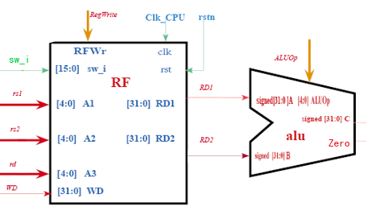

2）通过**SW\_i**输入双端口要读出的寄存器编号**A1，A2**，并将读出的数值**RD1，RD2**送入ALU的**A，B**输入端，根据设定的**ALUOp**，计算结果，并显示。

3）通过**SW\_i**输入要写入寄存器编号和数值A3，WD，再通过步骤2），将计算结果显示出来。

4）NEXYS4主板开关定义如下：

**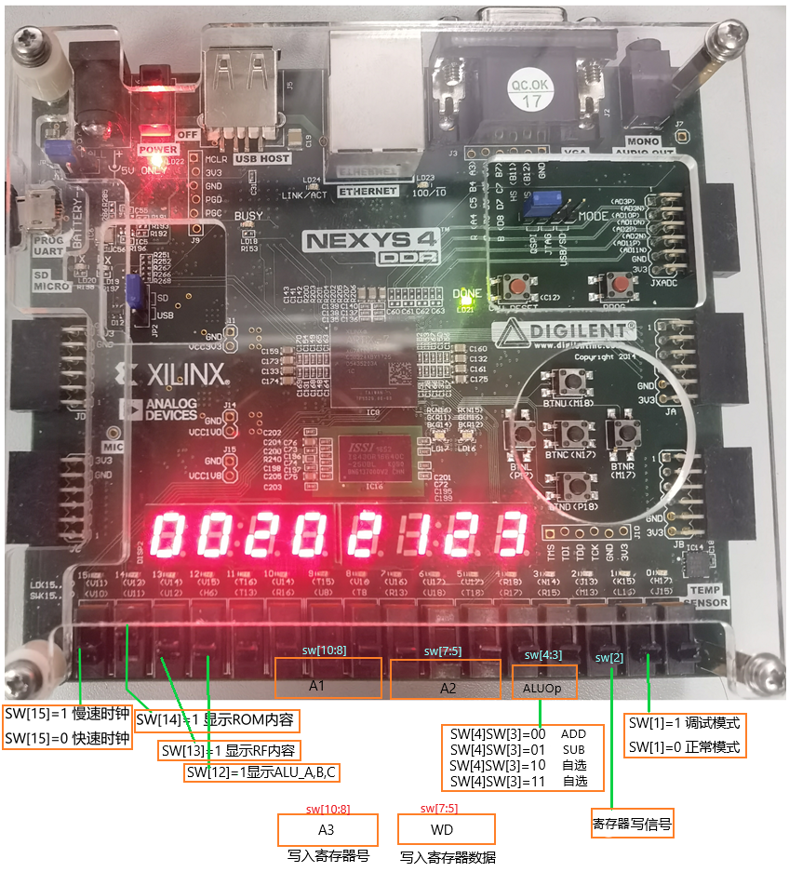**

NEXYS4主板开关定义说明：

a) sw[12]=1，循环显示A，B，C，Zero四个数值。

b) sw[10]--sw[8] -----> A1，A3 , 用来取代rs1，rd (缩减为3位)

c) sw[7]--sw[5] -----> A2，WD ，用来取代rs2，wd。(缩减为3位)

d) sw[4]--sw[3] -----> ALUOp。

e) sw[2]=0 , 写寄存器使能信号无效，不能修改寄存器，只能读寄存器 ，

sw[10:8] 代表A1寄存器号，

sw[7:5] 代表A2寄存器号。

f) sw[2]=1 , 写寄存器使能信号有效，可以修改寄存器 ，

sw[10:8] 代表A3写入寄存器号，

sw[7:5] 代表写入寄存器数值。

sw[1]=0, 非调试模式，可以修改对应寄存器数值

sw[1] =1, 调试模式，不能修改对应寄存器数值

注意：1）通过sw开关输入的A，B，WD运算数，它们是有符号数，位宽不到32位，有的输入的是3位或4位，那么它们的符号位如何处理？

1. RF寄存器组件的输入端口A1，A2，A3 的开关输入，需要扩展吗？

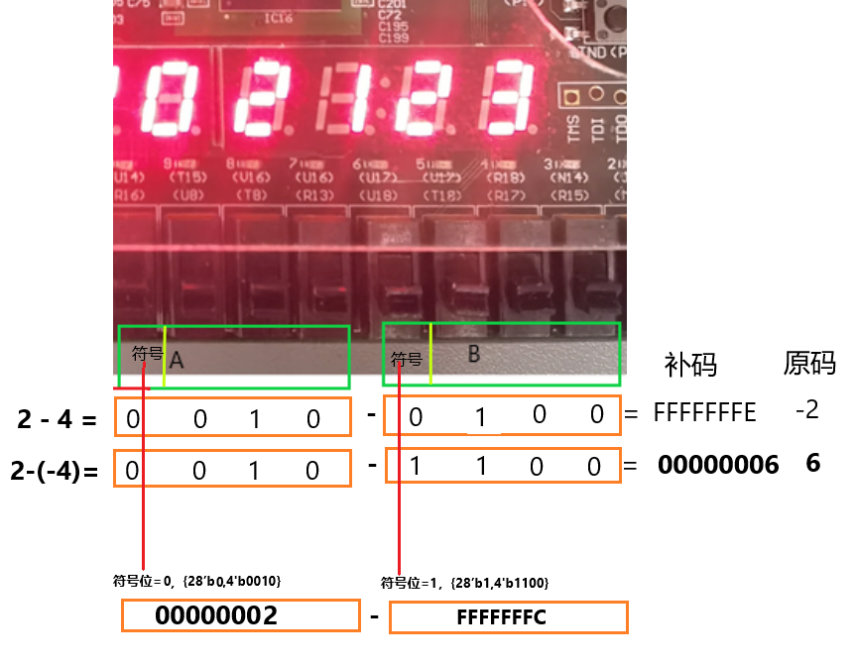

# 第六讲 DM（DATA MEM）模块设计

实验目的一：

1、了解Fpga芯片中内存的架构方式、实现原理；

2、掌握Vivado 内存ip核的设计过程；

3、学习和掌握利用verilog 调用、调试ip核的方法。

注释：具体可参见rom模块设计章节

实验目的二：

1、使用verilog语言模拟设计并实现一个DM。它由32×8位的存储单元（即含有32个存储，每个存储单元8位.

2、初步了解使用Fpga实现DM设计的全过程，掌握vivado软件基本功能的使用。

原理：存储多字节数据类型，有两种顺序方式：大端存储（Big Endian）和小端存储（Little Endian），**大端(big endian):低地址存放高位字节。小端(little endian):低地址存放低位字节。**

RISC-V 在内存系统中采用小端字节排序，多字节数据的最小有效字节存储在最低内存地址中。如下图：

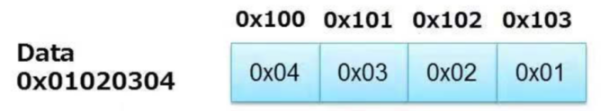

## 一、DM模块接口定义

**Module dm**(

**Input** clk, //100MHZ CLK

**input** DMWr, //write signal  
**input** [5:0] addr,

**input** [31:0] din,

**input** [2:0] DMType,

**output reg** [31:0] dout

);

**endmodule**

## 二、NEXYS4主板开关定义

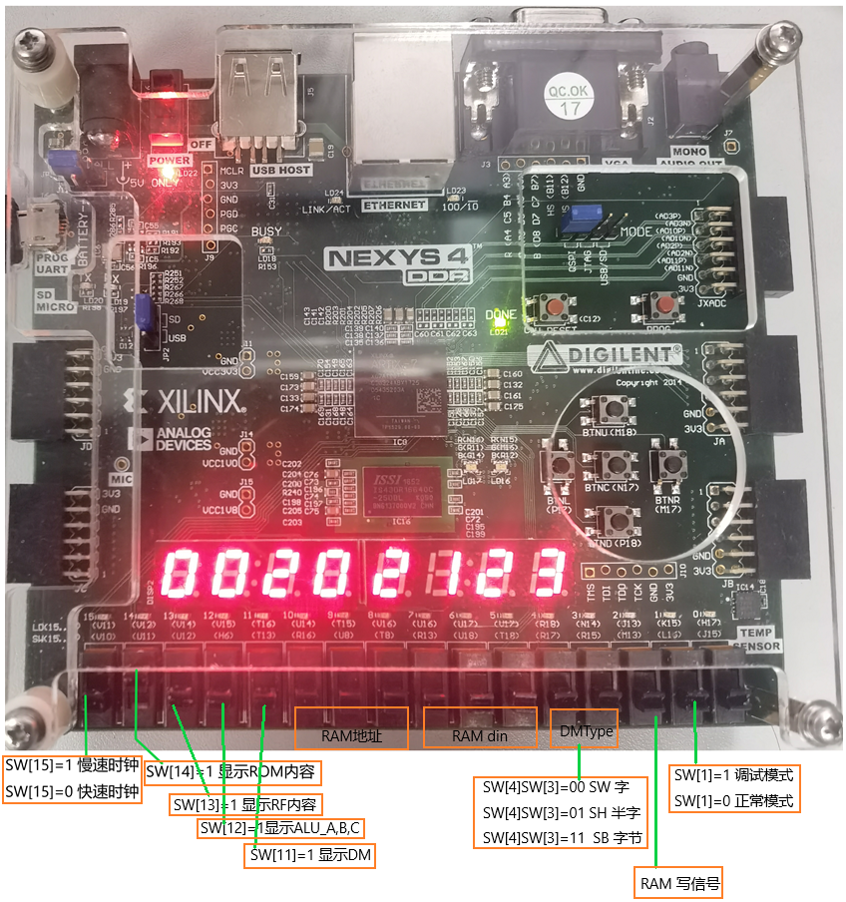

## 三、主模块、仿真模块和DM模块功能定义

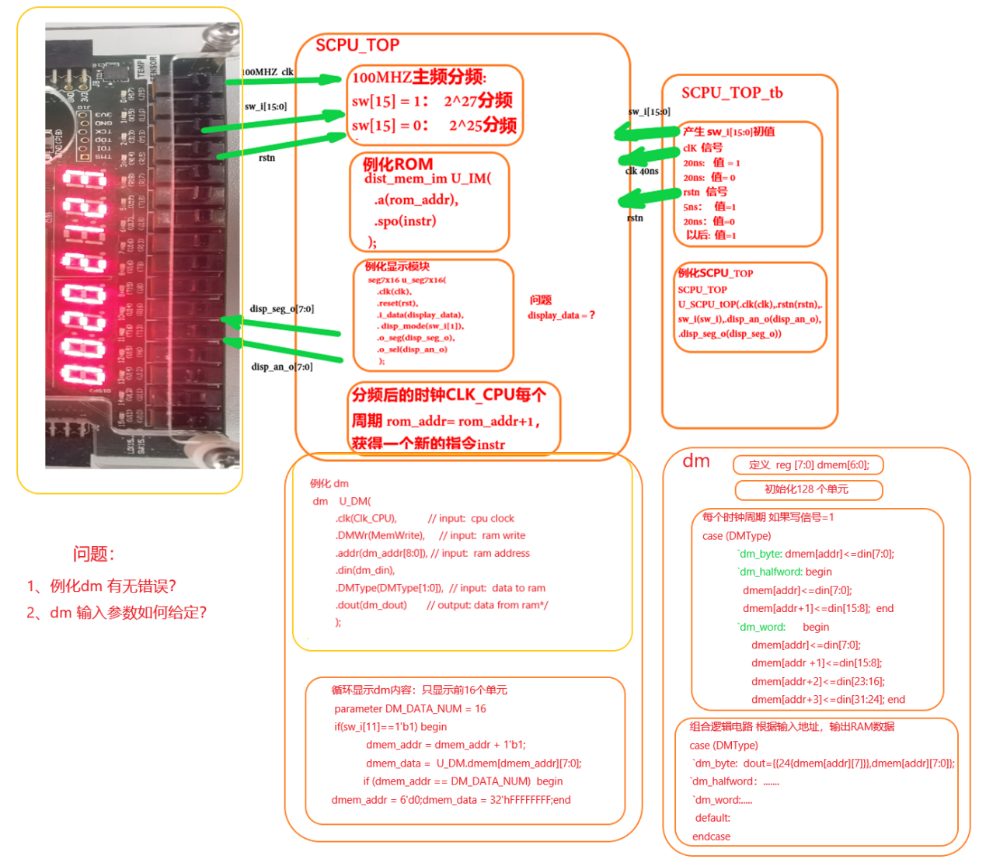

注明：宏定义如下：

`define dm\_word 3'b000

`define dm\_halfword 3'b001

`define dm\_halfword\_unsigned 3'b010

`define dm\_byte 3'b011

`define dm\_byte\_unsigned 3'b100

# 第七讲 四大模块组成串行计算单元

## 一、四大模块连接框图：

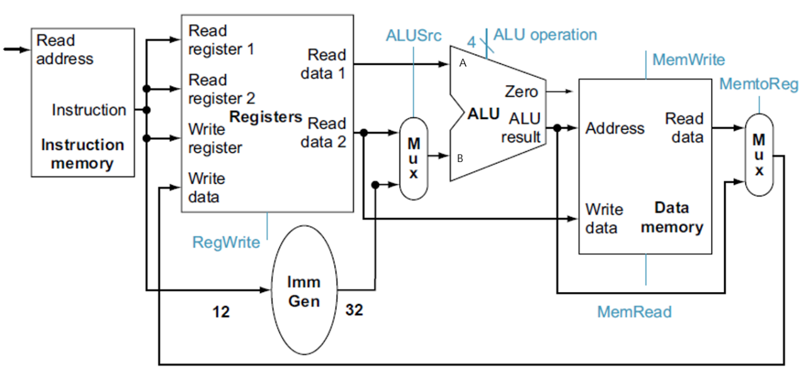

## 二、模拟串行运行一段代码

|  |  |  |
| --- | --- | --- |
| 代 码 | 功 能 | 信 号 |
| **add x1,x0,x0** | **X1=x0+x0 ; x1=0** | **rs1=X0 ; rs2=X0;**  **rd=X1; WD=?; RegWrite=1;**  **A= RD1；AluSrc=上通路; B= RD2 ;**  **Aluop=ADD；aluout=A+B=0**  **MemWrite=0；Memread=X;  MemtoReg=下通路；WD=aluout=0; WD=0 X1=0** |
| **addi x1,x1,1** | **X1=X1+1; X1=1** | **rs1=X1; rs2=XXX;**  **rd=X1; WD= ?; RegWrite=1;**  **A= RD1； AluSrc=下通路; B= IMM ; Aluop=ADD；c=A+imm=0+1=1**  **MemWrite=0；Memread=X;  MemtoReg=下通路；WD=aluout=1; WD=1 X1= 1** |
| **sw x1,1(x0)** | **X1=>MEM( X0+1 )** | **rs1=X0; rs2=X1;**  **rd= ; WD= XXX ; RegWrite=0;**  **A= RD1=0；AluSrc=下通路; B= IMM=1 ; Aluop=ADD；c=A+imm=1;**  **MemWrite=1；Memread=X; WriteData=RD2=X1 MemtoReg=XXX； RF\_WD = MEM(1)=1 ?** |
| **lw x4,1(x0)** | **X4=MEM(x0+1)** | **rs1=X0; rs2=;**  **rd= X4 ; WD= ?; RegWrite=1**  **A= RD1=0；AluSrc=下通路; B= IMM=1 ; Aluop=ADD；c=A+imm=1;**  **MemWrite=0；Memread=XXX; WriteData=XXX MemtoReg=上通道； WD= MEM(1)=1** |
| **add x2,x0,x0** | 学生填写 | 学生填写 |
| **addi x2,x2,2** | ? | ? |
| **sw x2,2(x0)** | ? | ? |
| **lw x4,1(x0)** | ? | ? |
| **add x3,x0,x0** | **?** | **?** |
| **addi x3,x3,3** | **?** | **?** |
| **sw x3,3(x0)** | **?** | **?** |
| **lw x6,3(x0)** | **?** | **?** |

## 三、指令集ISA的分类

#### 3.1 Mips 指令集

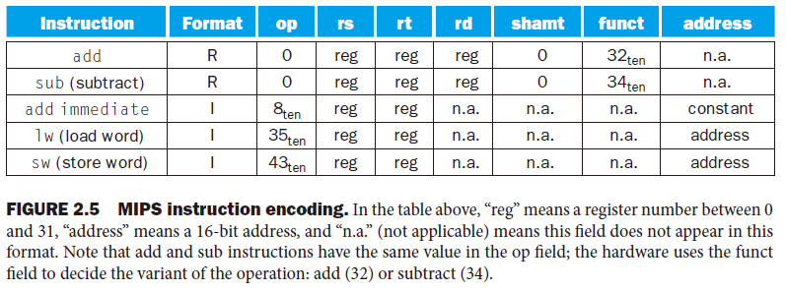

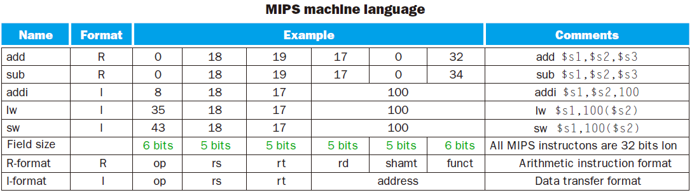

#### 3.2 ARM 指令集

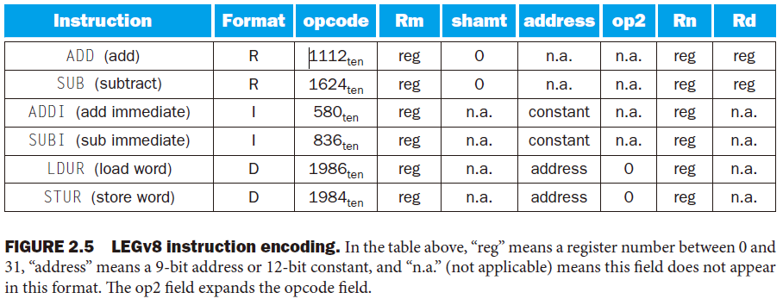

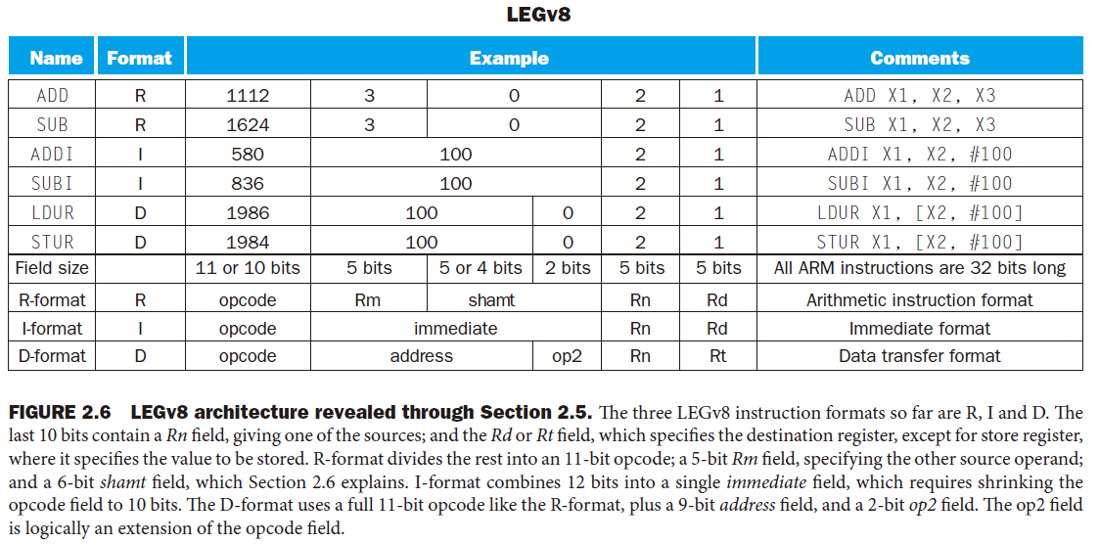

#### 3.3 RISC-V 指令集

##### 1、模块化的指令集满足不同的应用

|  |  |  |
| --- | --- | --- |
| **基本指令集名称** | **指令数** | **特 点** |
| **RV32I** | **47** | **整数指令，32位地址空间，32个通用寄存器** |
| RV32E | 47 | 整数指令，RV32E的子集，支持16个通用寄存器 |
| RV64I | 59 | 整数指令，64位地址空间（含少数32位整数指令） |
| RV128I | 71 | 整数指令，128位地址空间 |
|  |  |  |
| **扩展指令集名称** | **指令数** | **特 点** |
| M | 8 | 整数乘除指令 |
| A | 11 | 原子内存操作指令（AMO用于处理器间同步的读-修改-写操作） |
| F | 26 | 单精度浮点运算指令 |
| D | 26 | 双精度浮点运算指令 |
| C | 46 | 压缩指令（16位） |

##### 2、指令格式分为六类

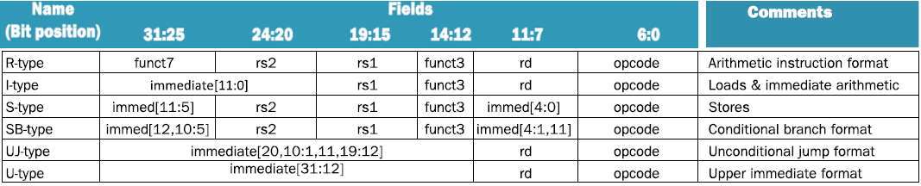

备注：jal指令中立即数（或label）为20位， jalr指令中立即数为12位。

#### 3.4 RISC-V 指令集举例：

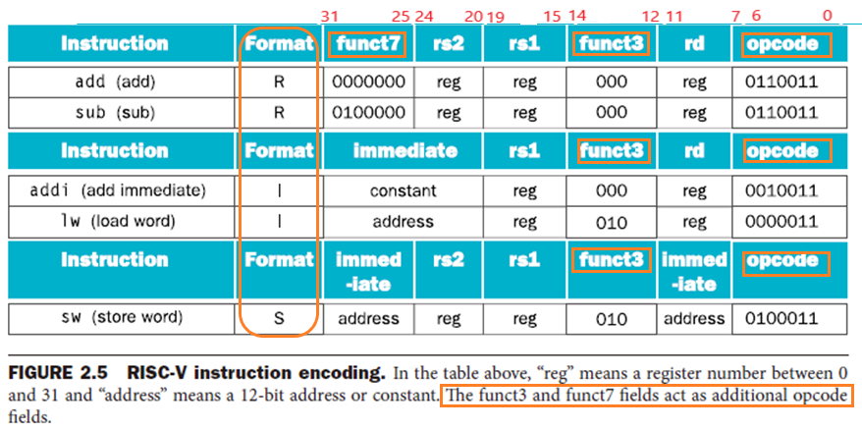

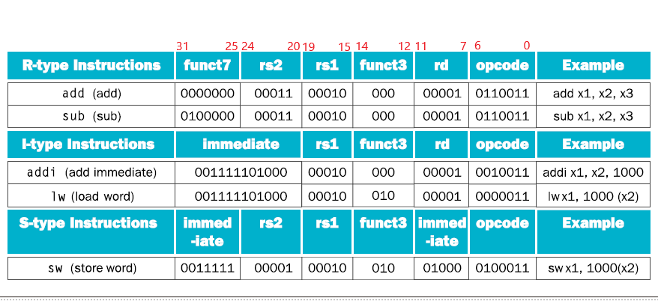

## 四、RISC\_V指令的译码与控制信号生成

##### 4.1 指令译码单元

//Decode

Op = inst\_in[6:0]; // op

Funct7 = inst\_in[31:25]; // funct7

Funct3 = inst\_in[14:12]; // funct3

rs1 = inst\_in[19:15]; // rs1

rs2 = inst\_in[24:20]; // rs2

rd = inst\_in[11:7]; // rd

iimm=inst\_in[31:20];//addi 指令立即数，lw指令立即数，jalr

simm={inst\_in[31:25],inst\_in[11:7]}; //sw指令立即数

//Jimm={}//jal

##### 4.2 控制信号生成

**4.2.1 增加Ctrl 模块，集中产生控制信号**，如下图所示：

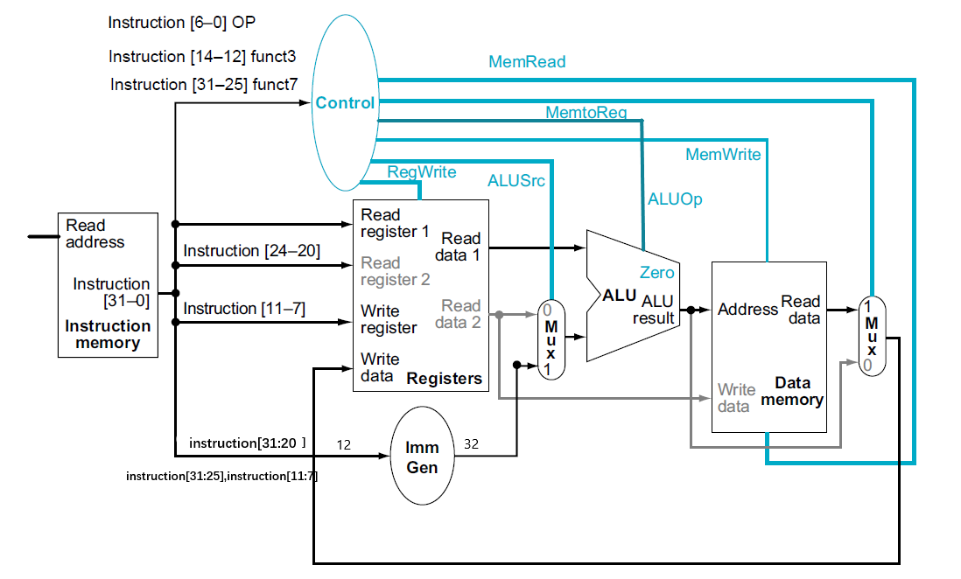

**4.2.2 控制模块接口定义**

**Module ctrl**(

**input** [6:0] Op, //opcode

**input** [6:0] Funct7, //funct7   
**input** [2:0] Funct3, // funct3

**input** Zero,

**output** RegWrite, // control signal for register write

**output** MemWrite, // control signal for memory write

**output** [5:0]EXTOp, // control signal to signed extension

**output** [4:0] ALUOp, // ALU opertion

**//output** [2:0] NPCOp, // next pc operation

**output** ALUSrc， // ALU source for b

**output** [2:0] DMType, //dm r/w type

**output** WDSel // (register) write data selection (MemtoReg)

); **endmodule**

**4.2.2 Ctrl 模块控制流程：**

**操作码（op funct7 funct3）确定具体操作指令类型**

**R\_type:**

rtype = ~Op[6]&Op[5]&Op[4]&~Op[3]&~Op[2]&Op[1]&Op[0]; //0110011

i\_add=rtype&~Funct7[6]&~Funct7[5]&~Funct7[4]&~Funct7[3]&~Funct7[2]&~Funct7[1]&~Funct7[0]&~Funct3[2]&~Funct3[1]&~Funct3[0]; // add 0000000 000

i\_sub=rtype&~Funct7[6]&Funct7[5]&~Funct7[4]&~Funct7[3]&~Funct7[2]&~Funct7[1]&~Funct7[0]&~Funct3[2]&~Funct3[1]&~Funct3[0]; // sub 0100000 000

**i\_l type**

wire itype\_l = ~Op[6]&~Op[5]&~Op[4]&~Op[3]&~Op[2]&Op[1]&Op[0]; //0000011

wire i\_lb=itype\_l&~Funct3[2]& ~Funct3[1]& ~Funct3[0]; //lb 000

wire i\_lh=itype\_l&~Funct3[2]& ~Funct3[1]& Funct3[0]; //lh 001

wire i\_lw=itype\_l&~Funct3[2]& Funct3[1]& ~Funct3[0]; //lw 010

**// i\_i type**

wire itype\_r = ~Op[6]&~Op[5]&Op[4]&~Op[3]&~Op[2]&Op[1]&Op[0]; //0010011

wire i\_addi = itype\_r& ~Funct3[2]& ~Funct3[1]& ~Funct3[0]; // addi 000 func3

**// s format**

wire stype = ? ;//0100011

wire i\_sw = ? // sw 010

wire i\_sb=stype& ~Funct3[2]& ~Funct3[1]&~Funct3[0];

wire i\_sh=stype&& ~Funct3[2]&~Funct3[1]&Funct3[0];

**操作指令生成控制信号（写、MUX选择）**

assign RegWrite = rtype | itype\_r|itype\_l ; // register write

assign MemWrite = stype; // memory write

assign ALUSrc = itype\_r | stype | itype\_l ; // ALU B is from instruction immediate

//mem2reg=wdsel ,**WDSel\_FromALU 2'b00 WDSel\_FromMEM 2'b01**

assign WDSel[0] = itype\_l;

assign WDSel[1] = 1'b0;

**操作指令生成运算类型aluop**

//ALUOp\_nop 5'b00000

//ALUOp\_lui 5'b00001

//ALUOp\_auipc 5'b00010

//ALUOp\_add 5'b00011

assign ALUOp[0]= i\_add | i\_addi|stype|itype\_l ;

assign ALUOp[1]= i\_add | i\_addi|stype|itype\_l ;

**操作指令生成常数扩展操作**

assign EXTOp[0] = stype;

assign EXTOp[1] = itype\_l | itype\_r ;

**根据具体S和i\_L指令生成DataMem数据操作类型编码**

// dm\_word 3'b000

//dm\_halfword 3'b001

//dm\_halfword\_unsigned 3'b010

//dm\_byte 3'b011

//dm\_byte\_unsigned 3'b100

assign DMType[2]=i\_lbu;

assign DMType[1]=i\_lb | i\_sb | i\_lhu;

assign DMType[0]=i\_lh | i\_sh | i\_lb | i\_sb;

##### 4.3 符号扩展模块

**4.3.1 符号扩展模块定义**

**Module EXT**(

**input** [4:0] iimm\_shamt, //

**input** [11:0] iimm, //instr[31:20], 12 bits

**input** [11:0] simm, //instr[31:25, 11:7], 12 bits

**input** [11:0] bimm,//instrD[31],instrD[7], instrD[30:25], instrD[11:8], 12 bits

**input** [19:0] uimm,

**input** [19:0] jimm,

**input** [5:0] EXTOp,

**output** reg [31:0] immout

);**endmodule**

**4.3.2 符号扩展模块扩展**

case (EXTOp)

`EXT\_CTRL\_ITYPE\_SHAMT: immout<={27'b0,iimm\_shamt[4:0]};

`EXT\_CTRL\_ITYPE: if (iimm[11]>0) immout<={20'b11111111111111111111,iimm[11:0]};

else immout<={20'b0,iimm[11:0]};

`EXT\_CTRL\_STYPE: if (simm[11]>0) immout<={20'b11111111111111111111,simm[11:0]};

else immout<={20'b0,simm[11:0]};

`EXT\_CTRL\_BTYPE: if (bimm[11]>0) immout<={19'b1111111111111111111,bimm[11:0],1'b0};

else immout<={19'b0,bimm[11:0],1'b0};

`EXT\_CTRL\_UTYPE: immout <= {uimm[19:0], 12'b0}; //???????????12??0

`EXT\_CTRL\_JTYPE: if (jimm[19]>0) immout<={11'b11111111111,jimm[19:0],1'b0};

else immout<={11'b0,jimm[19:0],1'b0};

default: immout <= 32'b0;

endcase

4.4 多路选择器

**4.4.1 alu多路选择器**

**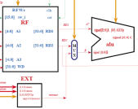**

wire[31:0] B ;

assign B = (ALUSrc) ? immout : RD2;

**4.4.2 RF寄存器wd多路选择器**

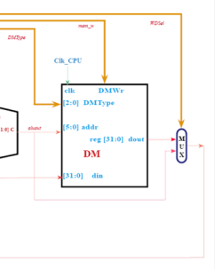

always @\*

begin

case(WDSel)

`WDSel\_FromALU: WD<=aluout;

`WDSel\_FromMEM: WD<=dout;

//`WDSel\_FromPC: WD<=PC\_out+4;

endcase

end

附录：1）[R型指令介绍](https://blog.csdn.net/qq_70829439/article/details/129565365" \l "I_8" \t "_self)

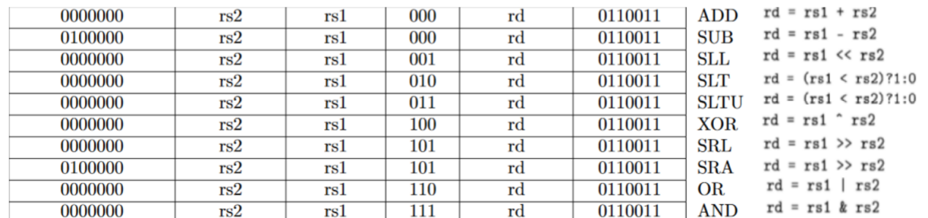

注释：

A)SLT：x[rd] = (x[rs1] < x[rs2])? 1:0

B)SLL rd,rs1,rs2（shift left logical），x[rd] = x[rs1] << x[rs2]，rs1左移rs2位(低5位)，空出的位补0，结果写入rd寄存器

C) SRA rd,rs1,rs2（shift right arithmetic） rs1右移rs2位(低5位)，空出的位用rs1的最高位补充，结果写入rd寄存器

D）sra a0, a1, a2 //a0 = a1 >> a2 (算术右移，高位补原来的符号位)

2）[I型指令介绍](https://blog.csdn.net/qq_70829439/article/details/129565365" \l "I_8" \t "_self)

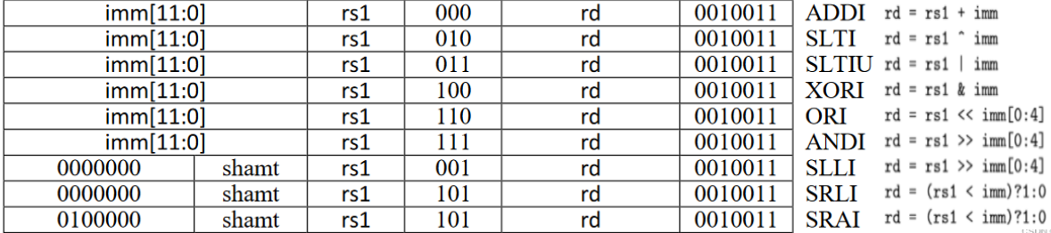

注释：SLLI（shift left logical imm），其中Imm（立即数，占12位），shamt（位移次数，占5位）；

L型指令

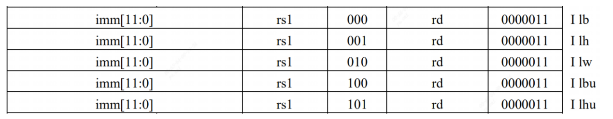

注释：

lb 内存取出的是8位数

lh 内存取出16位数

lw 内存取出32位数

lbu内存取出8位无符号数

lhu内存取出16位无符号数

3）[S型指令介绍](https://blog.csdn.net/qq_70829439/article/details/129565365" \l "I_8" \t "_self)

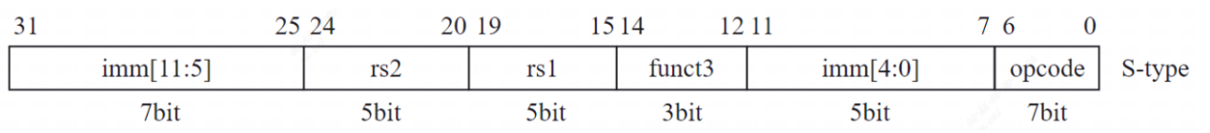

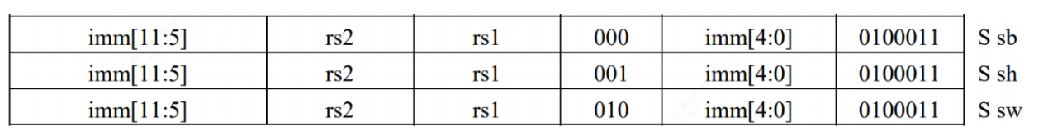

注释：A）imm[11:5]+ imm[4:0] B）sb将rs1的低8位写入；sh将rs1的低16位写入；sw将rs1的32位写入

4）<https://venus.kvakil.me/> 仿真编译器

## 五、四大模块详细连接框图

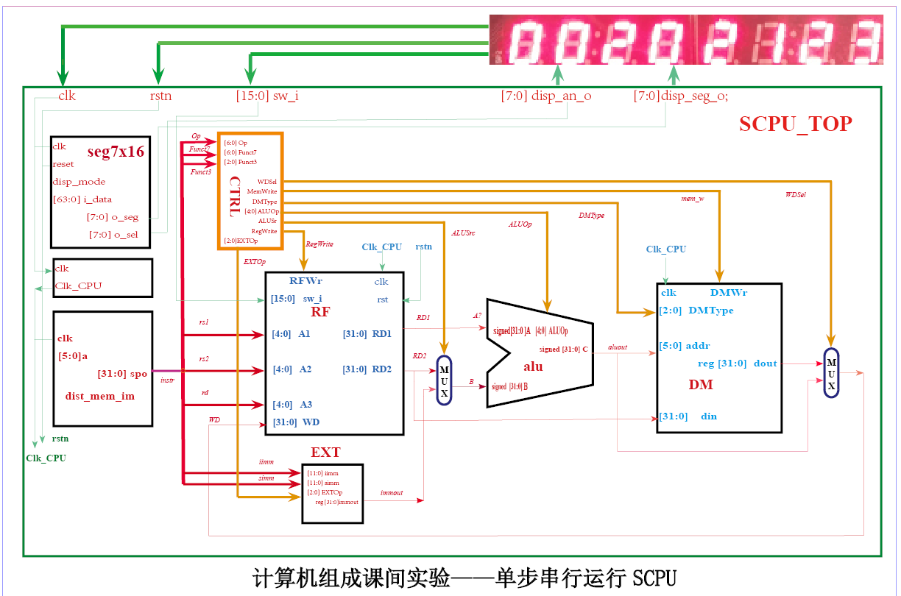

注释：  
1）Op，funct3，funct7，rs1，rs2，rd，iim，sim 都是由instr译码过来。它们的值各是多少？

2）拨动sw\_i[14:11]查看各部件显示内容，系统处要处于调试模式，此时sw\_i[1] =1’b1,此时rom\_addr =rom\_addr,不会移动，只有sw\_i[1]=1’b0时候，rom\_addr = rom\_addr + 1；

修改 rom\_addr显示模块如下：if (sw\_i[1] == 1’b0) rom\_addr = rom\_addr + 1；

3）如果rf，dm模块的写信号是posedeg 时钟周期有效，那么wd，din信号的写入是下个周期开始的上升沿。

4）附上12条指令coe的原码

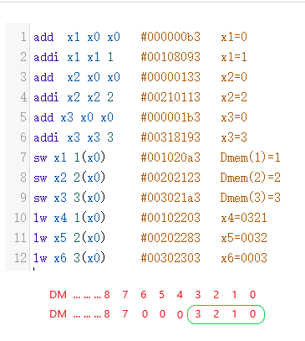

最后附37条指令图

